"Ақмола облысы білім басқармасының Бұланды ауданы бойынша білім бөлімі Никольск ауылының №2 жалпы орта білім беретін мектебі" коммуналдық мемлекеттік мекемесінің өзін-өзі бағалау
КОРЫТЫНДЫСЫ
ЗАКЛЮЧЕНИЕ
самооценки КГУ «Общеобразовательная школа №2 села Никольское отдела образования по Буландынскому району управления образования Акмолинской области»

Никольское (уылы) «20» акпан 2024жыл
село Никольское «20 » февраля 2024года
1 раздел «Общая характеристика организации образования»:
1 | Білім беру уйымынын  аталуы, орналаскан жері(занды мекен-жайы жэне накты орналаскан мекен-  жайы):  Наименование организации образования, местонахождение (юридический адрес  и адрес  фактического  местонахождения): | "Ақмола облысы білім басқармасының Бұланды ауданы бойынша білім бөлімі Никольск ауылының №2 жалпы орта білім беретін мектебі"КММ,Ақмола облысы,Бұланды ауданы,Никольское ауылы,Школьная көшесі,17  Коммунальное государственное учреждение «Общеобразовательная школа №2 села Никольское отдела образования по Буландынскому району управления образования Акмолинской области»Акмолинская область,Буландынский район,село Никольское,улица Школьная,17
2 | Занды тұлғаның байланыс деректері  (телефон, электронды пошта, web-  сайт):  Контактные  данные  юридического  лица(телефон, электронная почта, web-  сайт): | Тел:87164633659,адрес эл.почты: bul-nikolskaya-sh@yandex.kz  Web-cайт http://sc0012.bulandy.aqmoedu.kz  Дудкова Елена Сергеевна  Пр.№105 от 31.08.2022г.
3 | Заңды тұлға өкілінін  байланыс деректері  (басшының ФАӘ және  лауазымға тағайындау  бұйрығы туралы деректер):  Контактные  данные  представителя юридического лица (ФИО руководителя и данные приказа о назначений на  должность): | Дудкова Елена Сергеевна +77478559534  Пр.№105 от 31.08.2022 г.  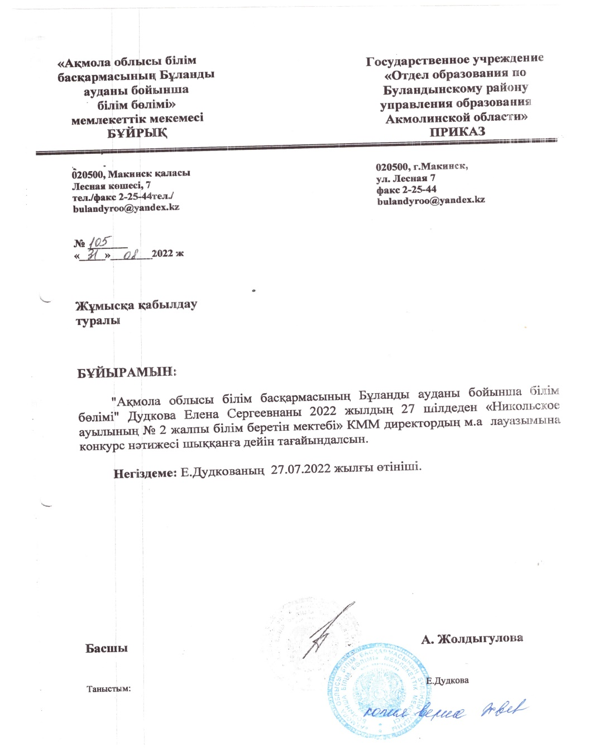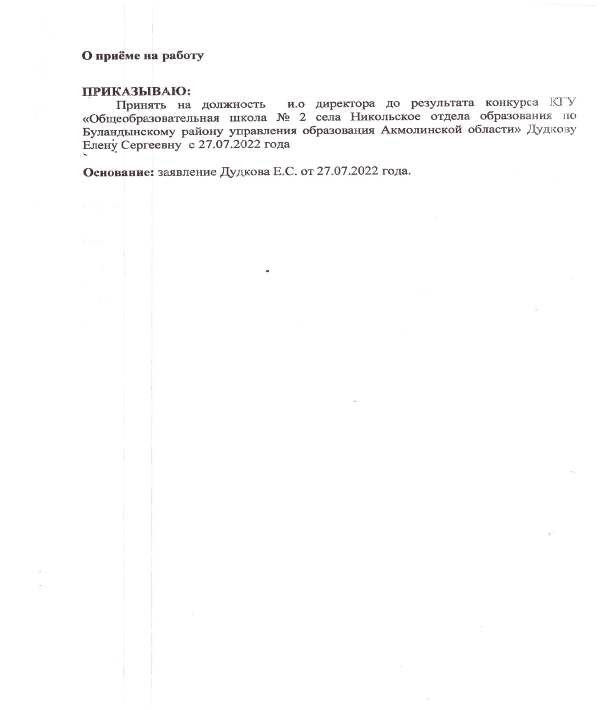
4 | Правоустанавливающие и  учредительные документы | Справка о государственной перерегистрации юридического лица  от 20.01.2021года  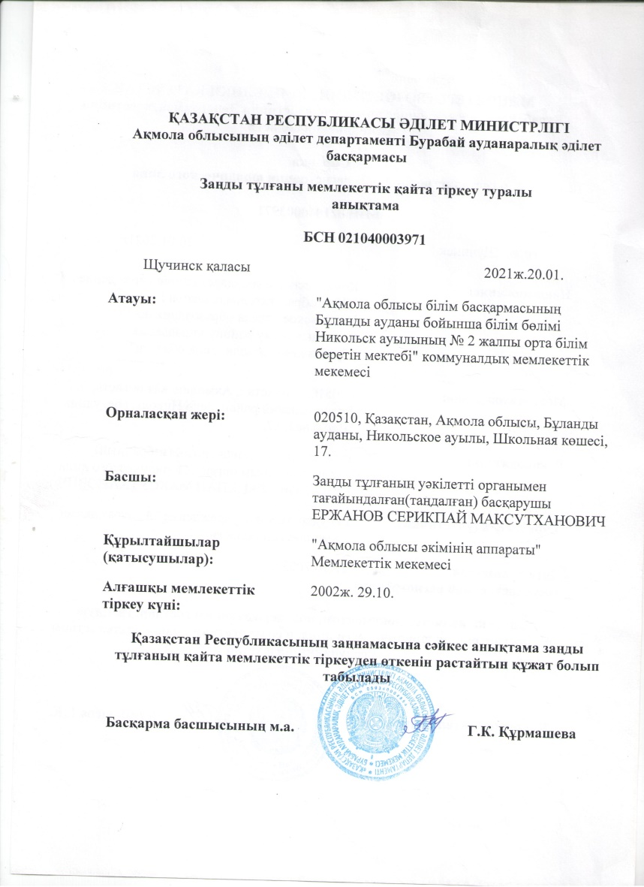  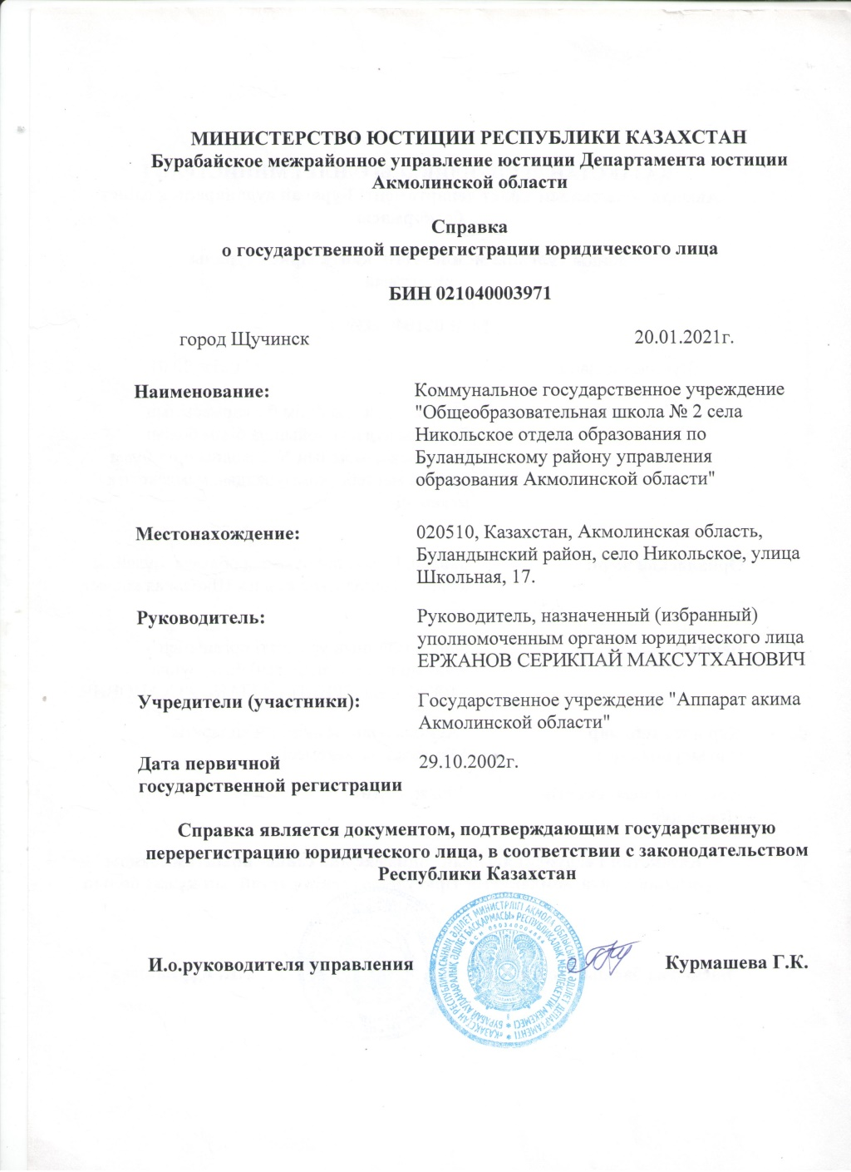  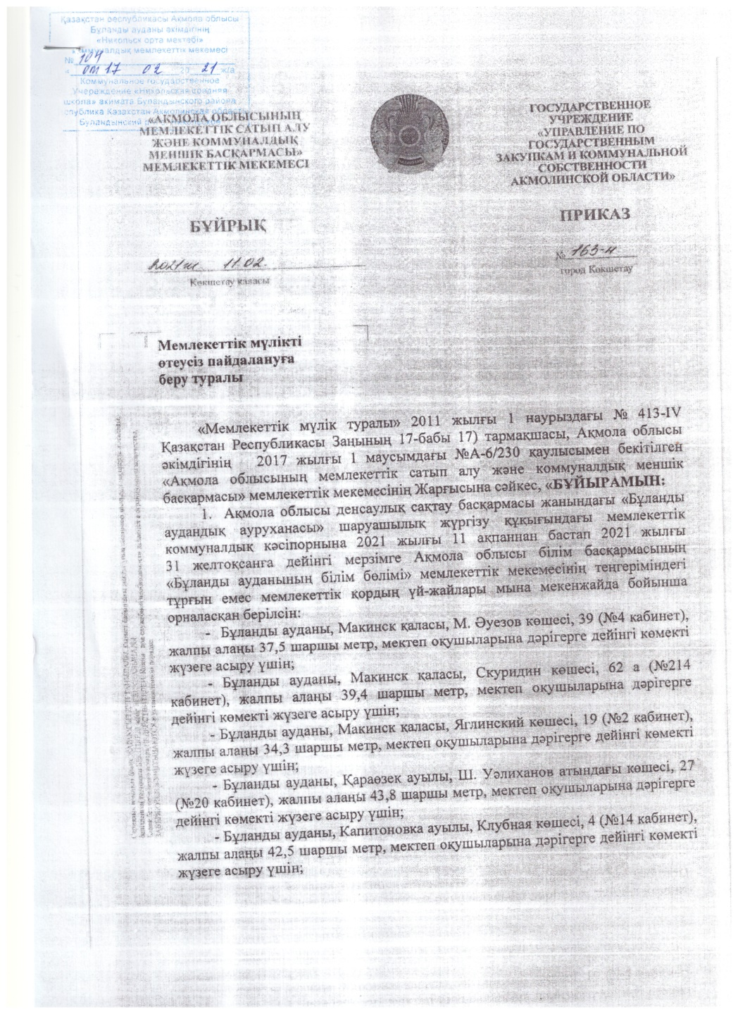  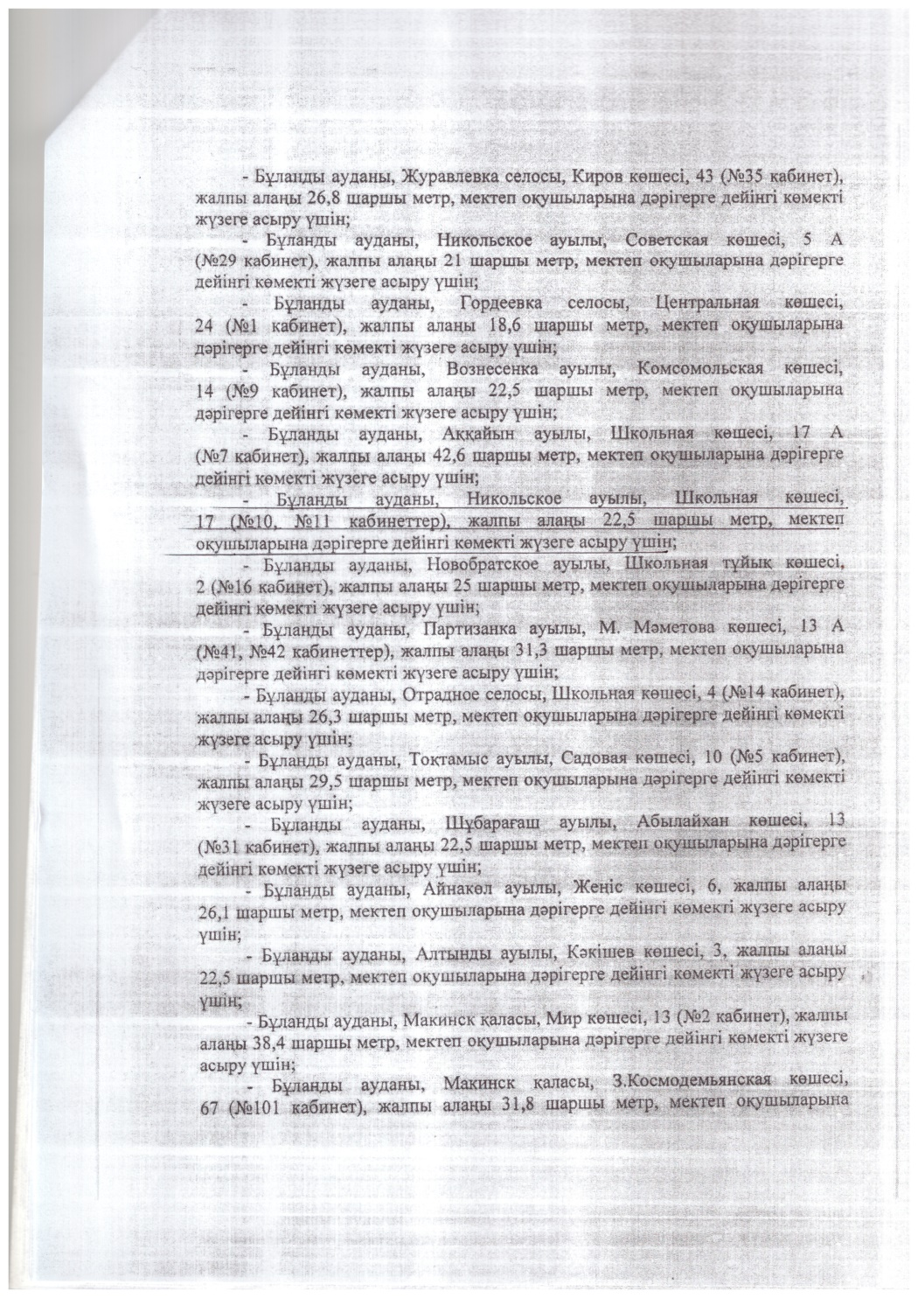  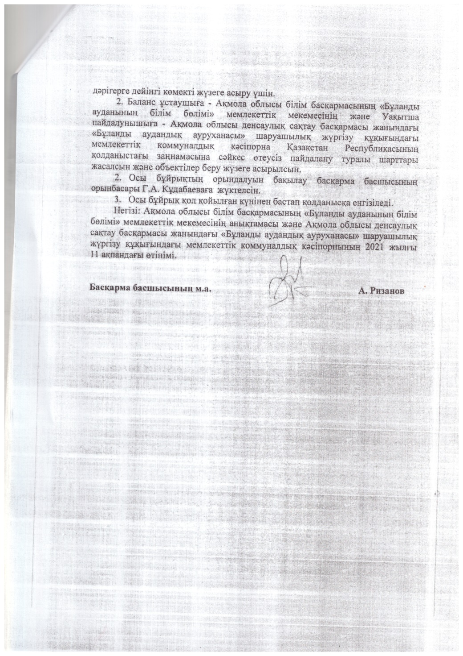  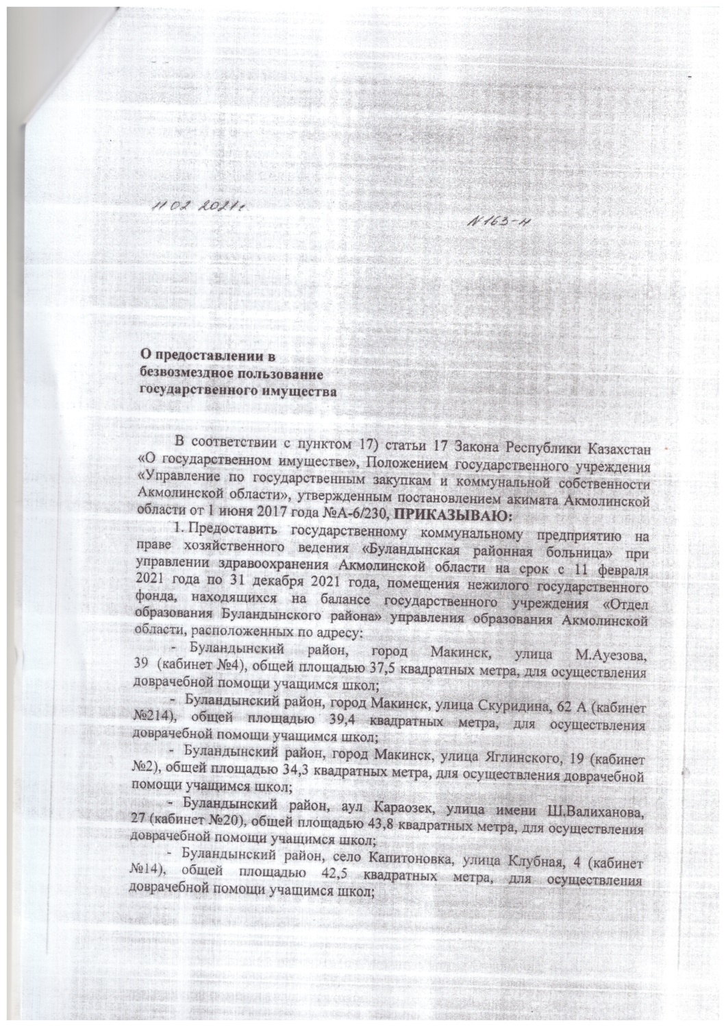
5 | Разрешительные документы | Школа осуществляет начальное, основное и среднее общее образование на основании следующих правоустанавливающих документов: Государственная лицензия на право ведения образовательной деятельности  № KZ42LAA00023598 от 15.02.2021года  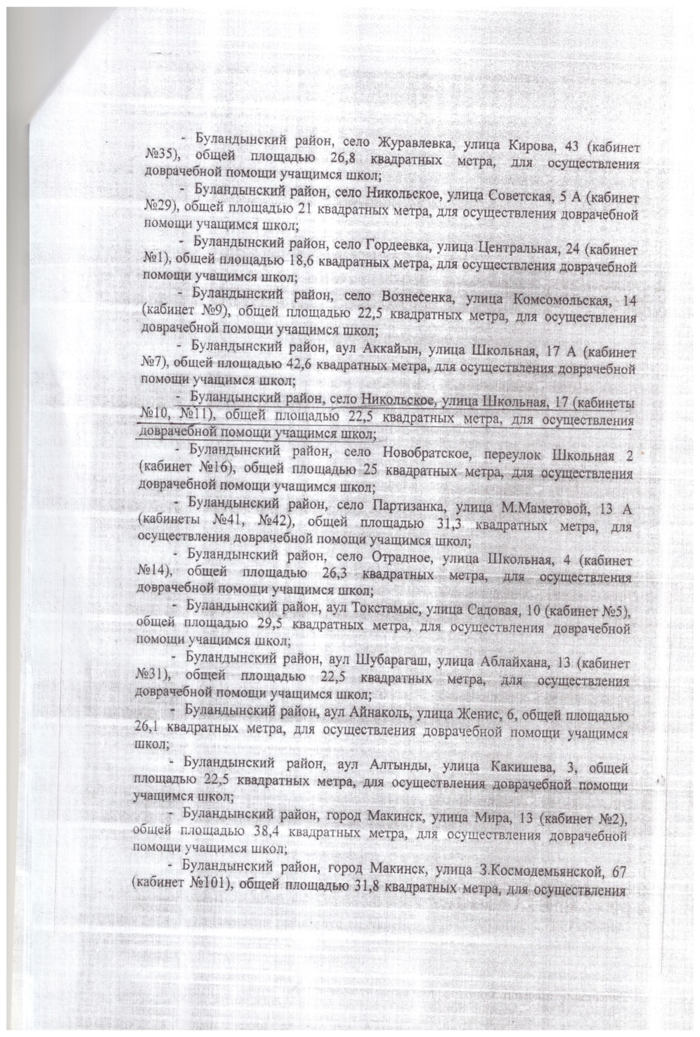  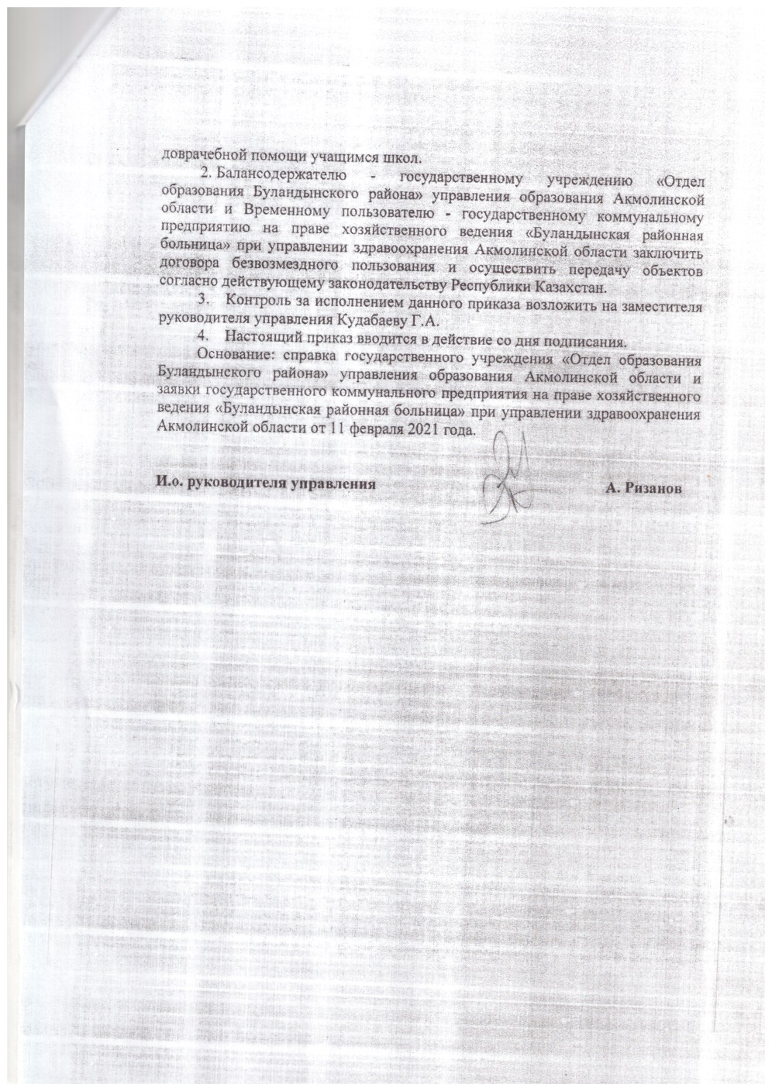  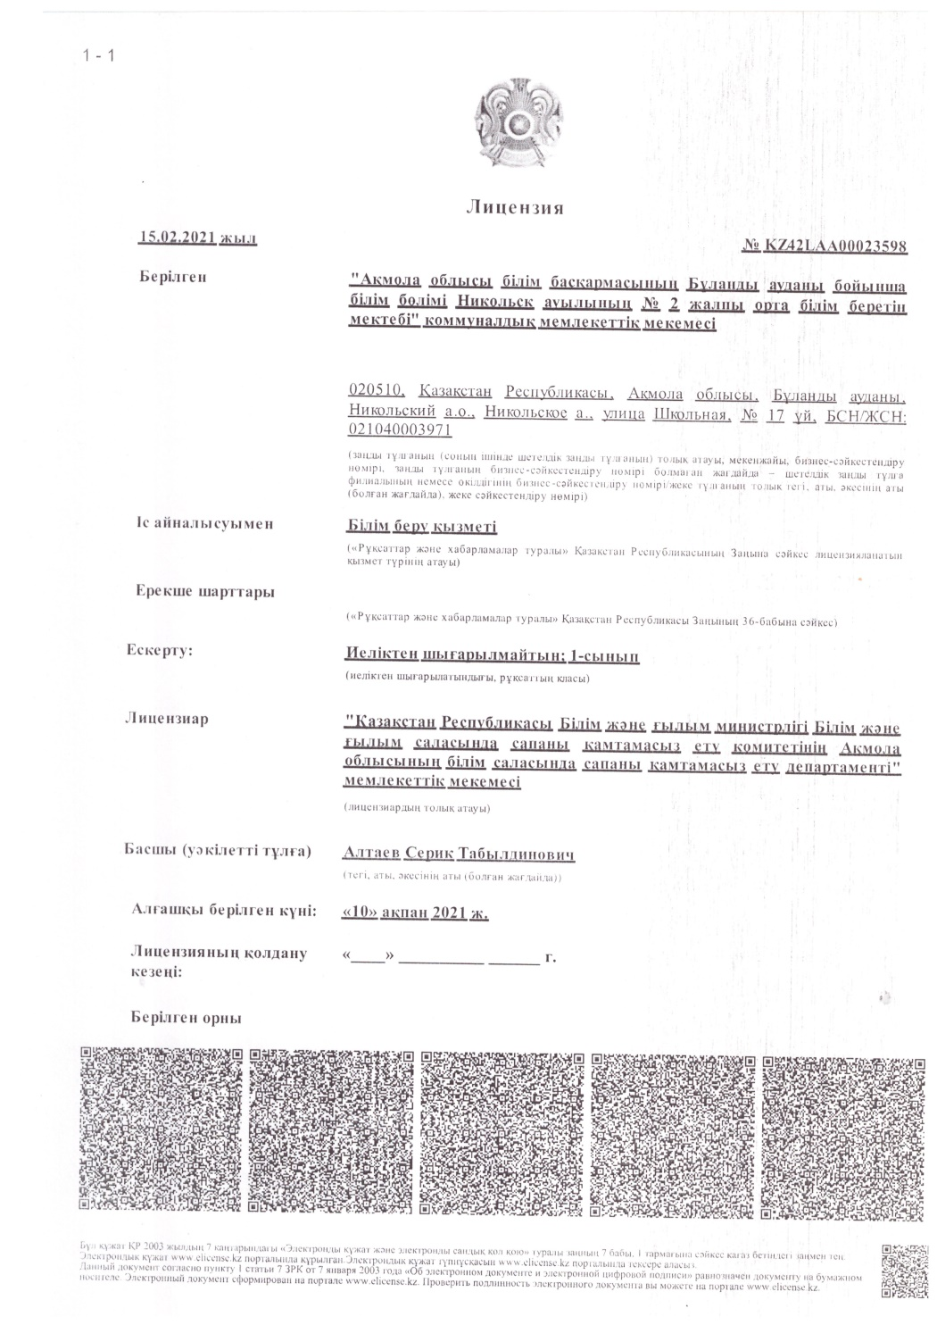  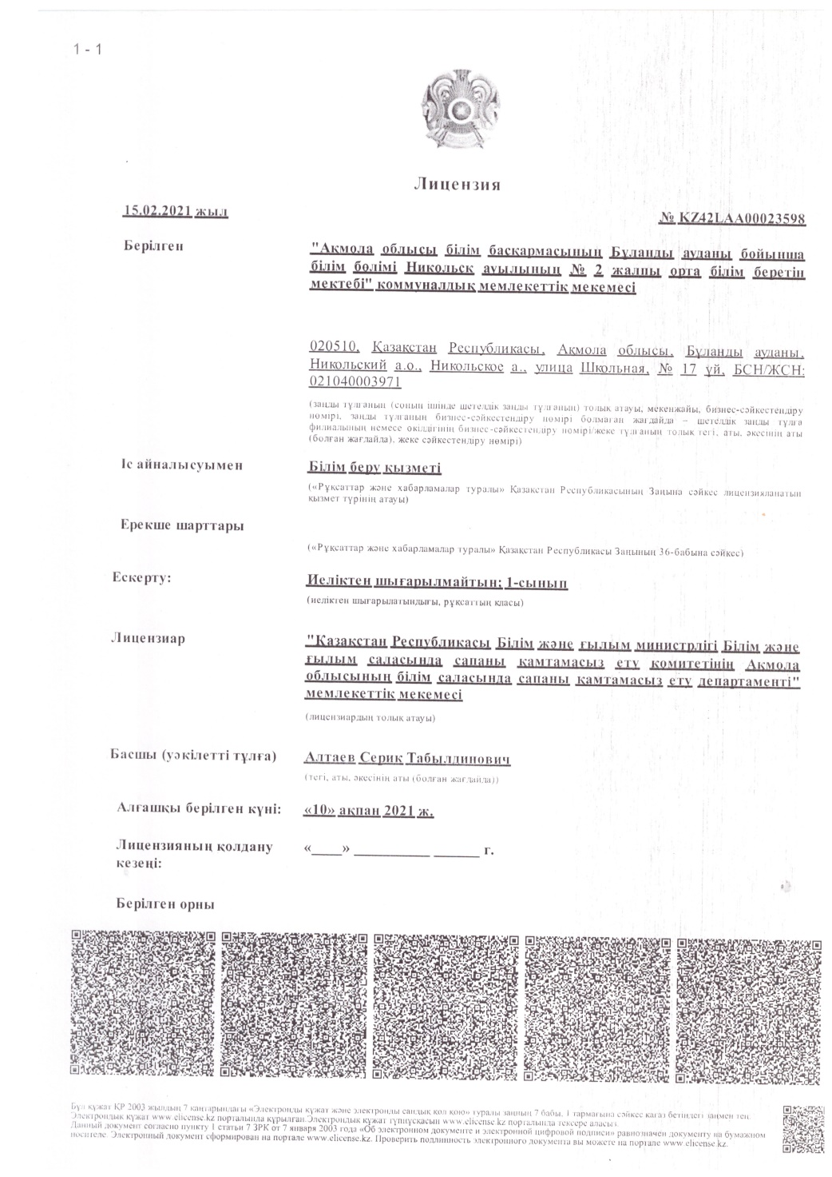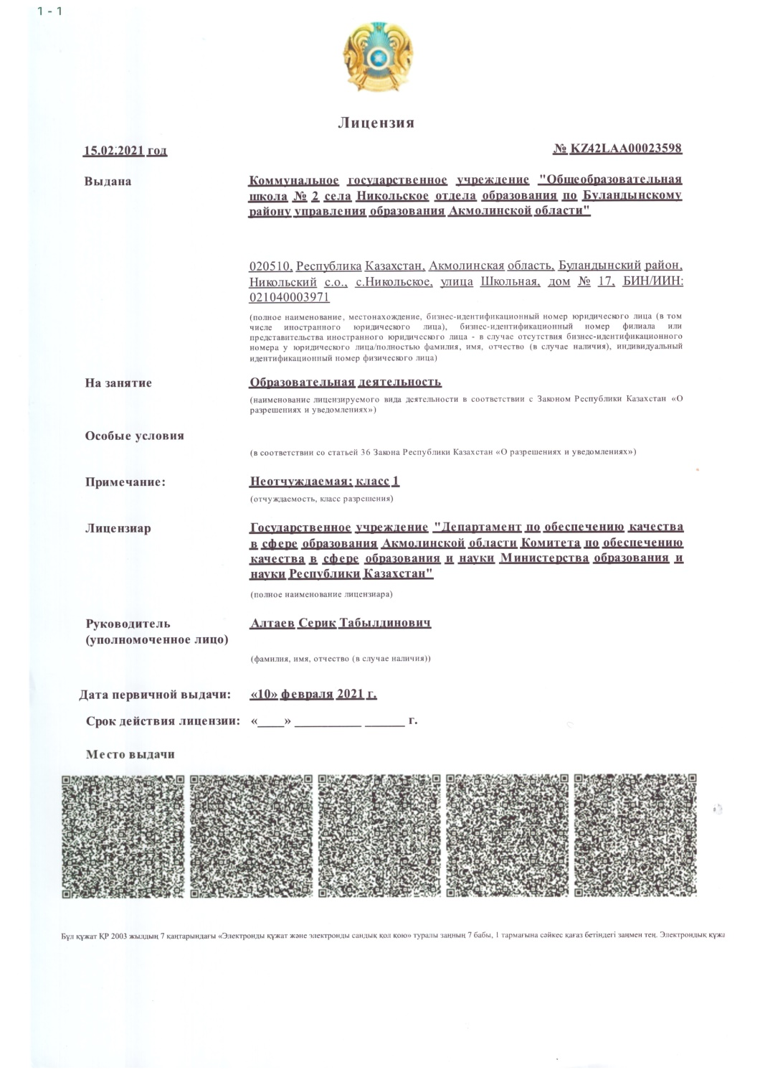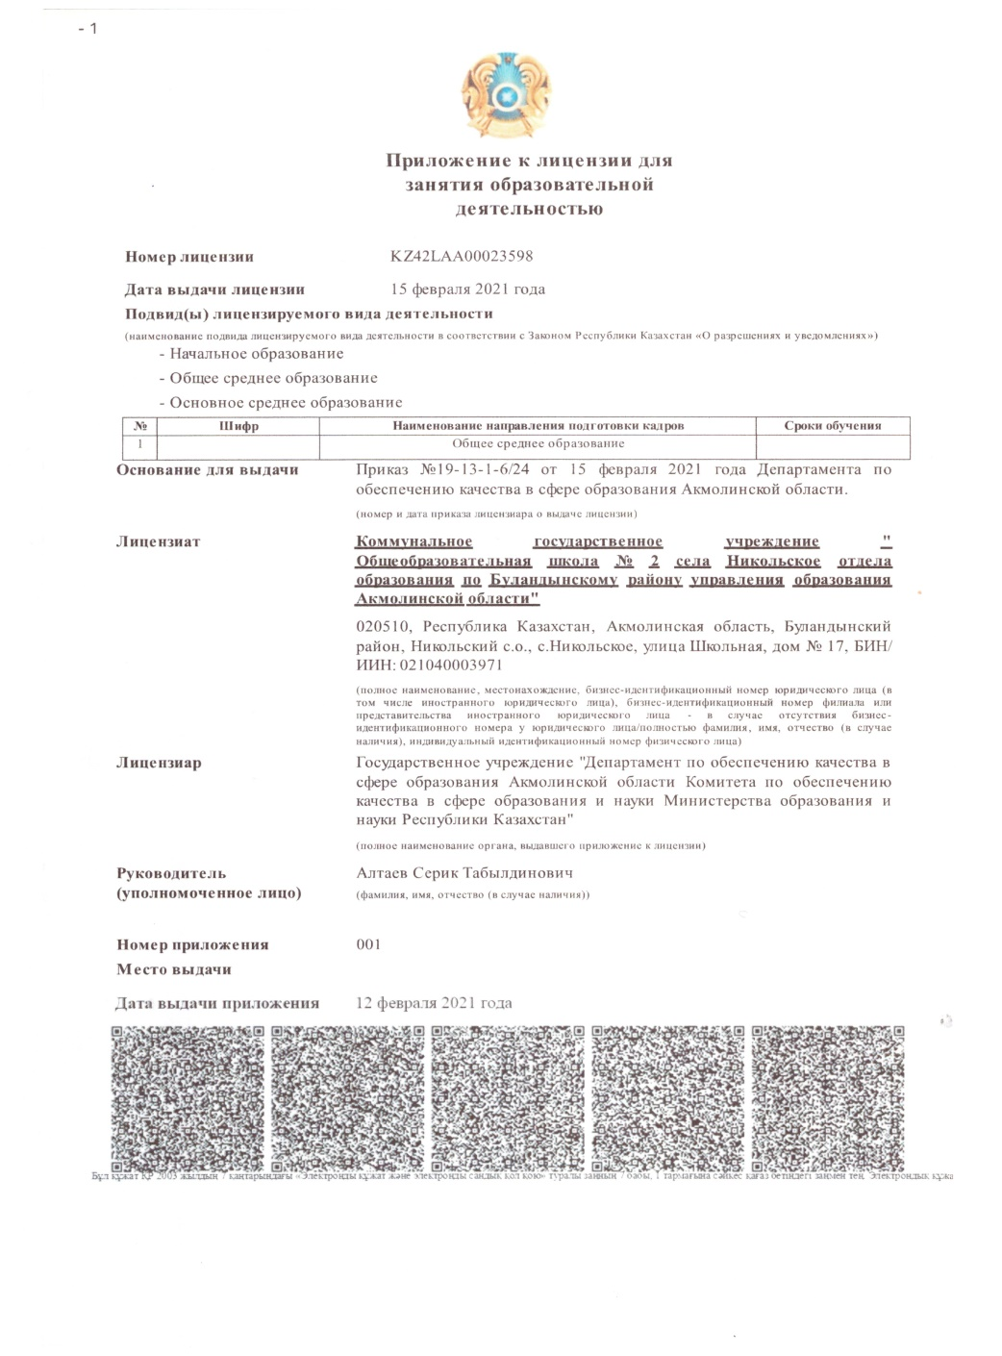  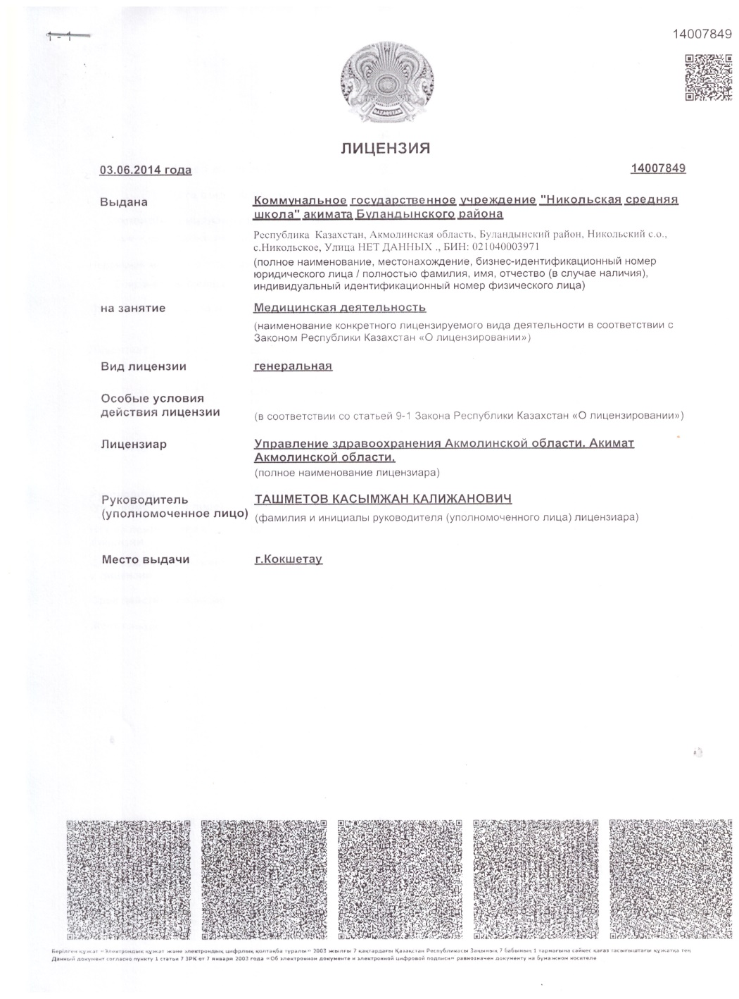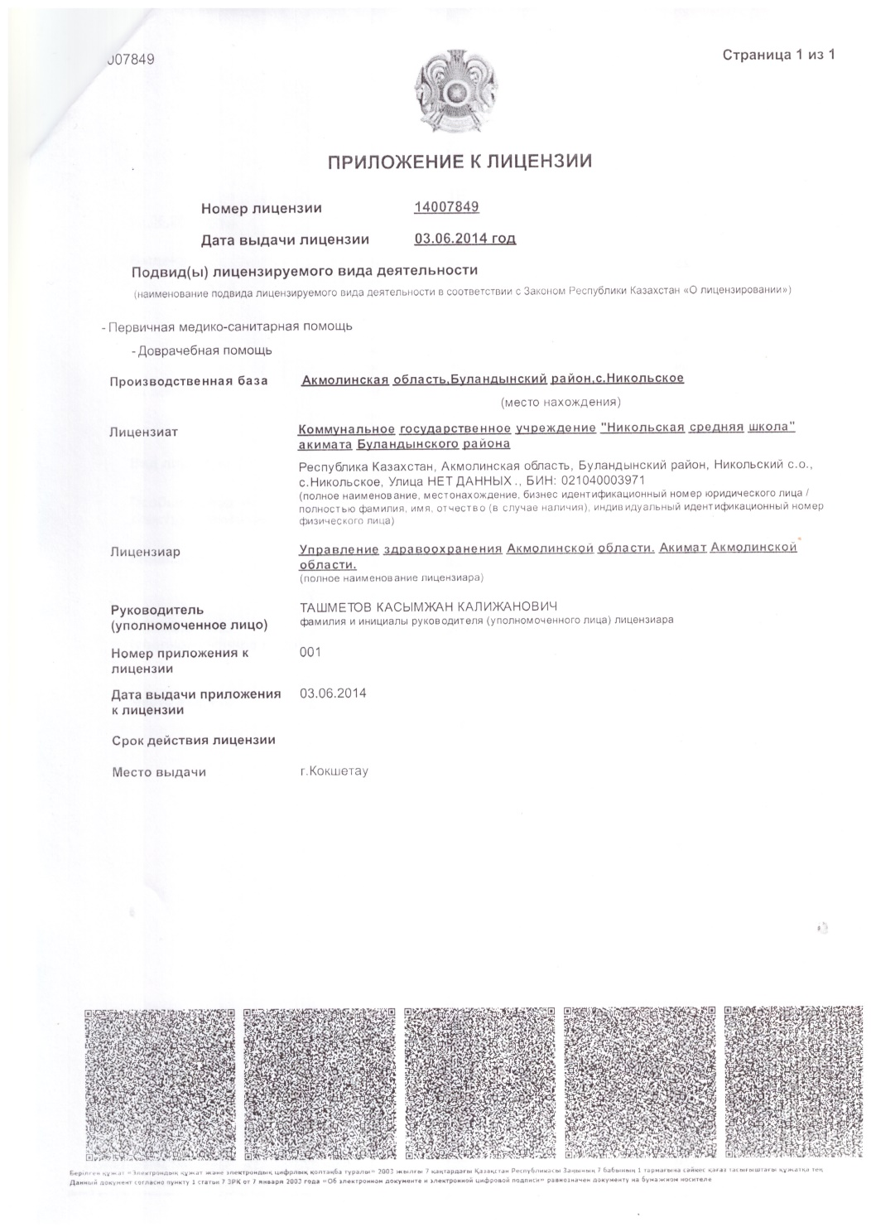Уведомление №KZ46RVK00043891 о начале осуществления деятельности  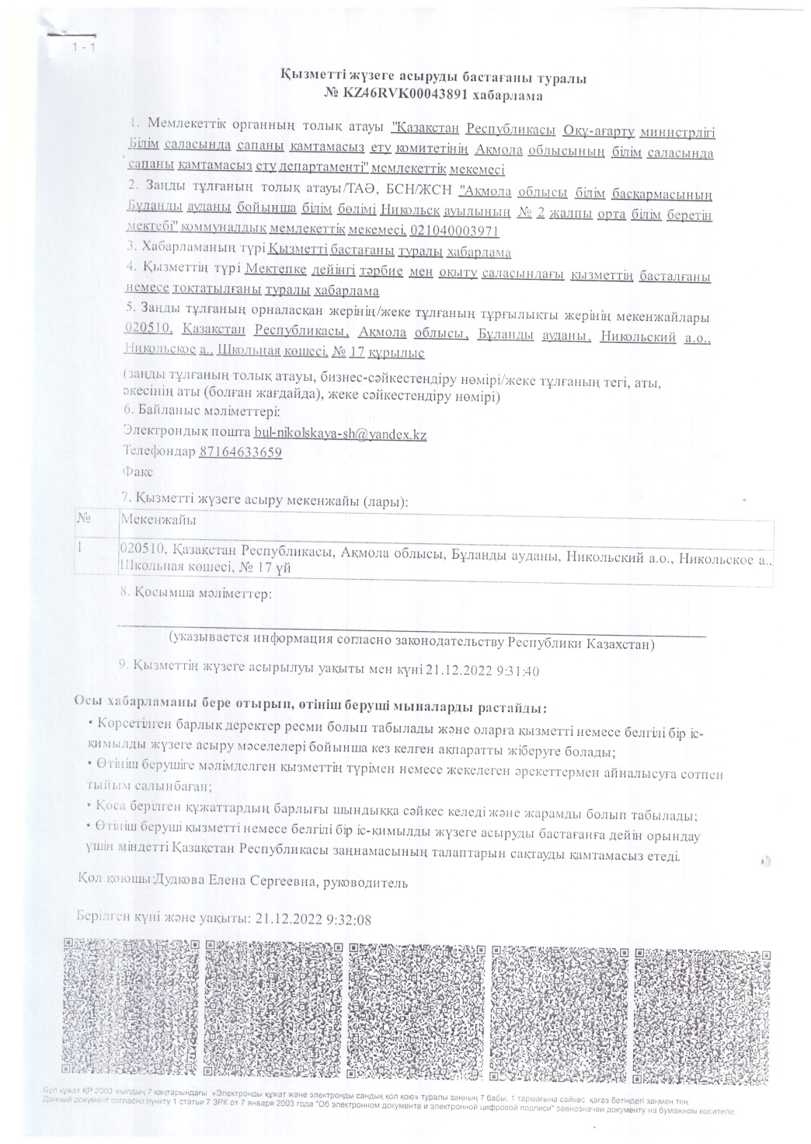  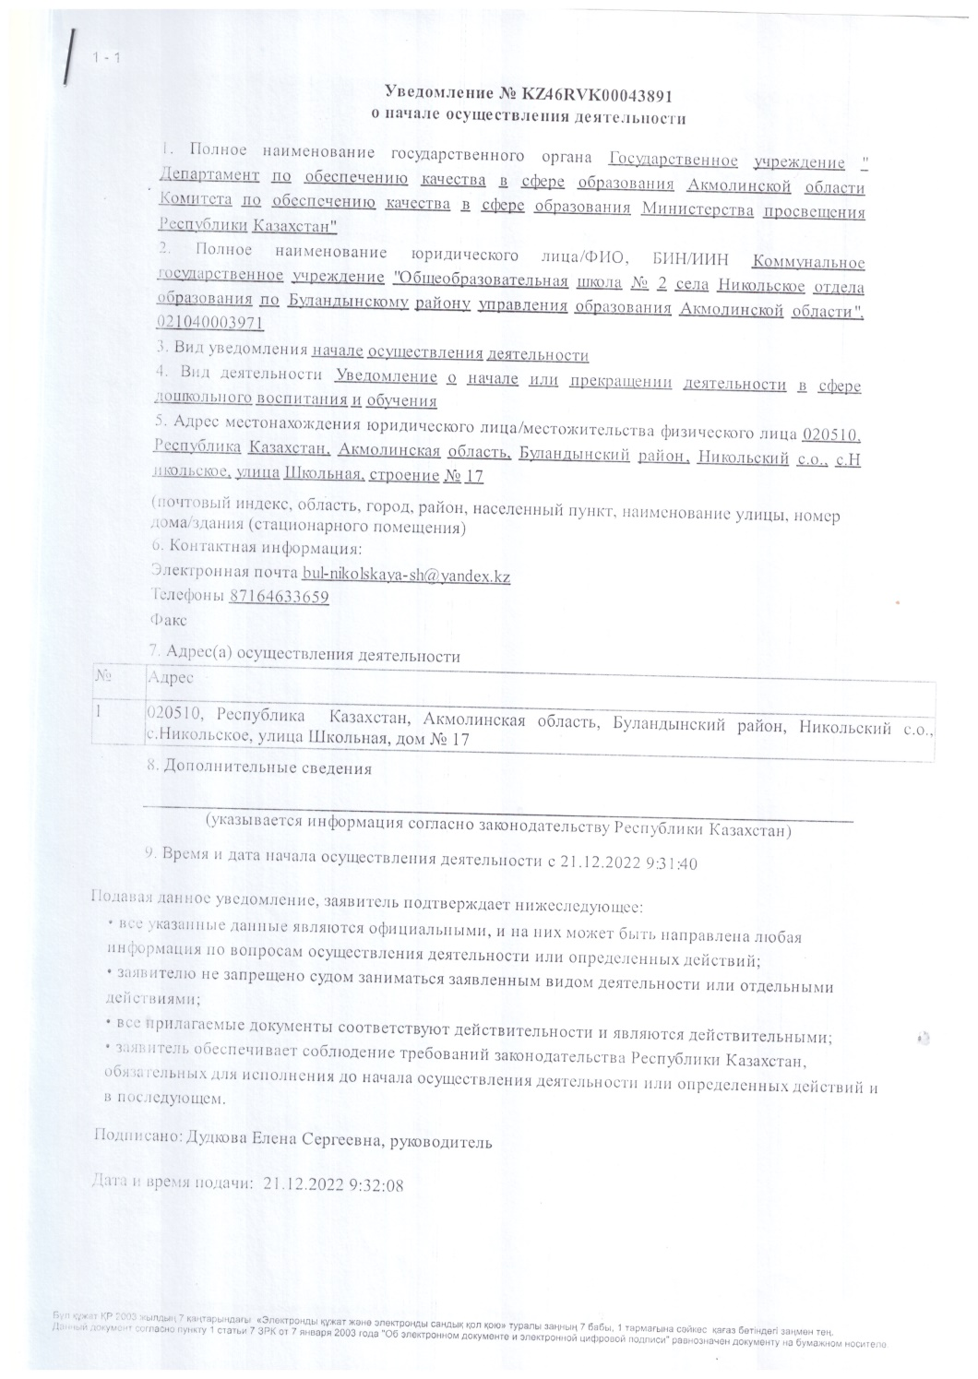

- раздел «Анализ кадрового потенциала»:
1.Сведения о педагогах, имеющих высшее (послевузовское) педагогическое образование по соответствующему профилю или документ, подтверждающий педагогическую переподготовку, в том числе о педагогах, не имеющих базовое образование.
Кадровый потенциал школы в течении ряда лет изменялся, но в целом оставался стабильным, достигшим достойного уровня профессионализма и ответственности за результаты своего труда. В школе работает квалифицированный педагогический коллектив, способный обеспечить высокий уровень обучения, создать условия для индивидуального развития учеников.
На начало 4 четверти 2023-2024 учебного года количество педагогических работников согласно штатному расписанию составляет 22 человека, из них 3 совместителя. Количество педагогов связано с количеством контингента обучающихся.
Список педагогических работников КГУ «Общеобразовательная школа № 2 села Никольское отдела образования по Буландынскому району» на 1.01.2024 г

№ | Ф.И.О. пед. работника | Ф.И.О. по диплому | Наименование и № документа о перемене фамилии | Наименование ВУЗа или колледжа | Специальность  Предмет | Нострификация
1 | Байгужина Эльмира Шарифуловна | Байгужина Эльмира Шарифуловна |  | Целиноградский государственный педагогический институт имени С.Сейфулина, 1996 г | Учитель русского языка и литературы  Русский язык и литература
2 | Горбенко Ирина Викторовна | Ромме Ирина Викторовна | Свидетельство о браке № от | Учитель английского и немецкого языков. Целиноградский государственный педагогический институт, 1988 г | Английский и немецкие языки  Английский язык
3 | Ережепова Гаухар Турлыбековна | Ережепова Гаухар Турлыбековна |  | Евразийский университет им. Л.Н. Гумилева, 2006 г | Преподаватель казахского языка и литературы  Казахский язык и литература
4 | Дудкова Елена Сергеевна | Дудкова Елена Сергеевна |  | Высшее. Математика. Преподаватель математики. Карагандинский государственный университет им. Е.А. Букетова, 1998 | Преподаватель математики,  математика
5 | Даниярова Диана Толегеновна | Даниярова Диана Толегеновна |  | Академия "Кокше", 2013 г | Учитель казахского языка в начальных классах.  Учитель казахского языка
6 | Жамуханова Зауреш Каримжановна | Жамуханова Зауреш Каримжановна |  | Кокшетауский университет им. Абая Мырзахметова, 2012 г | Бакалавр педагогики и психологии  Психолог, социальный педагог
7 | Зуева Оксана Владимировна | Зуева Оксана Владимировна |  | 1.Кокшетауский университет, 2007. 2.Федеральное государственное бюджетное образовательное учреждение высшего образования "Челябинский государственный институт культуры", 2021 г | Учитель начальных классов,  Преподаватель (Эстрадно-джазовое пение).  учитель музыки | 12.04.2021 г №122730
8 | Каиров Жантай Казиевич | Каиров Жантай Казиевич |  | Кокчетавское культурно-просветительское училище им. Акана-Сері. 1992 г | Руководитель оркестра народных инструментов  Педагог дополнительного образования
9 | Михайдарова Жулдуз Нурумжановна | Сыздыкова Жулдуз Нурумжановна | Свидетельство о браке № от 13.08.2018 г | Кокшетауский колледж "Арна", 2018 г | Учитель начального образования  Учитель начальных классов
10 | Магзаева Марина Юрьевна | Магзаева Марина Юрьевна |  | Академия "Кокше", 2012 г  Магистратура:  Кокшетауский университет им. Абая Мырзахметова, 2022 г | Педагогика и методика начального обучения  Учитель начальных классов
11 | Мукушева Акмарал Жумабековна | Сейтмагамбетова Акмарал Жумабековна | Свидетельство о браке № 0007613 от 5.05.2008 г | Казахский педагогический колледж им. Ж. Мусина, 2006 г  Кокшетауский университет им. Абая Мырзахметова, 2023 г 2. | Учитель иностранного языка основной школы  Учитель английского языка  Дошкольное обучение и воспитание  Учитель предшколы
12 | Новосельская Инна Викторовна | Новосельская Инна Викторовна |  | Кокшетауский университет, 2007 г  Магистратура:  Кокшетауский университет им. Абая Мырзахметова, 2022 г | Педагогика и методика начального обучения.  Учитель начальных классов
13 | Пеньковский Валерий Александрович | Пеньковский Валерий Александрович |  | Кокшетауский университет им. Абая Мырзахметова, 2023 г | Бакалавр физической культуры и спорта  Учитель физкультуры
14 | Седачева Тамара Алексеевна | Седачева Тамара Алексеевна |  | Кокшетауский университет им. Абая Мырзахметова, 2023 г | Профессиональное обучение. Учитель художественного труда
15 | Форгиев Аслан Султанович | Форгиев Аслан Султанович |  | Кокшетауский университет им. Абая Мырзахметова, 2023 г | Бакалавр НВП.  Учитель НВТП, учитель художественного труда
16 | Целковская Наталья Андреевна | Целковская Наталья Андреевна |  | Кокшетауский университет им. Ш. Уалиханова, 2010 г.  Кокшетауский университет им. Ш. Уалиханова. 2022 г | Бакалавр биологии, географии.  Учитель биологии, географии, химии
17 | Цимбал Артем Сергеевич | Цимбал Артем Сергеевич |  | Кокшетауский университет им. Ш. Уалиханова, 2016 г,  Кокшетауский университет им. Ш. Уалиханова, 2023 г | Бакалавр информатики и физики.  Учитель информатики и физики
18 | Чучко Ольга Юрьевна | Матарыкина Ольга Юрьевна | Свидетельство о браке № 1056429 от 13.04.2015 г | Кокшетауский университет им. Ш. Уалиханова, 2008 г | История и география.  Учитель истории и географии
19 | Шахатова Мария Александровна | Шахатова Мария Александровна |  | Академия "Кокше", 2016  Магистратура:  Кокшетауский университет им. Абая Мырзахметова, 2022 г | Педагогика и методика начального обучения.  Учитель начальных классов, учитель химии
 | Совместители
20 | Балпанова Салтанат Рахимовна | Омурзакова Салтанат Рахимовна | Свидетельство о браке № | Целиноградский педагогический институт им. С.Сейфулина | Учитель математики и физики.  Учитель математики
21 | Касымжанова алия Жумабековна | Касымжанова алия Жумабековна |  | Евразийский национальный университет им. Л.Н. Гумилева, 2003 г | Педагогика и методика начального обучения.  Заместитель директора по ВР
22 | Тойлыбай Жанарбек | Тойлыбай Жанарбек |  | Евразийский национальный университет им. Л.Н. Гумилева, 2014 г  Кокшетауский государственный университет имени Ш.Уалиханова, 2017 г | Бакалавр физики и математики.  Учитель физики и математики.

Количественный и качественный состав педагогических кадров.
А) По образованию
Учебный год | Количество учителей | С высшим образованием | Со средним образованием
2021-2022 | 24 | 19 (79%) | 5 (21%)
2022-2023 | 25 | 20 (80%) | 5 (20%)
2023-2024 | 22 | 19 (86%) | 3 (14%)
На начало 4 четверти 2023-2024 учебного года в школе 19 педагогов имеют высшее образование, 3 педагога имеют среднее-специальное педагогическое образование.
Б) По возрасту:
Возраст
 | До 25 лет | 25-34 | 35-44 | 45-54 | 55-60 | 61-64 | Из них пенсионный возраст
2021-2022 | 2 | 4 | 6 | 8 | 2 | 2 | 1
2022-2023 | 1 | 6 | 7 | 8 | 3 | 0 | 0
2023-2024 | 0 | 7 | 7 | 5 | 3 | 0 | 0

В) По педагогическому стажу
Стаж работы
 | От 0-4 | 5-10 | 11-20 | 21-30 | Свыше 30 | Для молодых специалистов
2021-2022 | 6 | 4 | 5 | 5 | 4 | 0
2022-2023 | 3 | 6 | 5 | 8 | 3 | 0
2023-2024 | 2 | 5 | 7 | 4 | 4 | 0
На начало 4 четверти 2023-2024 учебного года:
2 учителей имеют педагогический стаж от о до 4 лет;
5 учителей имеют стаж работы от 5 до 10 лет;
7 учителей имеет стаж работы от 11 до 20 лет;
4 учителей имеют стаж работы от 21 до 30 лет;
4 учителей имеют педагогический стаж свыше 30 лет.

2. Сведения о педагогах, работающих на условиях совместительства, и их учебных нагрузках:
Сведения об укомплектованности педагогическими кадрами (совместители)
КГУ «Общеобразовательная школа № 2 села Никольское отдела образования по Буландынскому району управления образования Акмолинской области».

№ | Фамилия, имя, отчество (при наличии) | Год и место рождения | Сведения о высшем и/или техническом и профессиональном и/или послесреднем образовании, о педагогической переподготовке, специальность, квалификация по диплому, организация образования, год окончания | Совместители (адрес организации, должность, стаж) | Категория, дата присвоения, номер приказа о присвоении категории  Сведения о педагогах-экспертах, педагогах-исследователях, педагогах-мастерах, педагогах | Должность, преподаваемый предмет | Штатная единица, учебная нагрузка | классы
2021-2022 учебный год
1 | Балпанова Салтанат Рахимовна | 29.12.1969 г, село Никольское Акмолинская область | Высшее, Целиноградский педагогический институт им. С. Сейфулина, по специальности физика и математика,  ЖБ-II№0104872, 1992 г | КГУ «Общеобразовательная школа № 2 села Никольское отдела образования по Буландынскому району управления образования Акмолинской области», улица Школьная 17, учитель математики, 29 лет | педагог- эксперт№705/а от 25.12.2019 | Учитель математики, | 5 часов математики  совместитель | 5  совместитель
2022-2023 учебный год
1 | Балпанова Салтанат Рахимовна | 29.12.1969 г, село Никольское Акмолинская область | Высшее, Целиноградский педагогический институт им. С. Сейфулина, по специальности физика и математика,  ЖБ-II№0104872, 1992 г | КГУ «Общеобразовательная школа № 2 села Никольское отдела образования по Буландынскому району управления образования Акмолинской области», улица Школьная 17, учитель математики, 30 лет | педагог- эксперт№705/а от 25.12.2019 | Учитель математики | 15 часов математики  Совместитель | 6,7,8  совместитель
2 | Тойлыбай Жанарбек | 24.05.1992 г, Монголия. Баян-Улэгэй | Высшее, Евразийский национальный университет им. Л.Н. Гумилева, специальность бакалавр математики, ЖБ-Б№0802296, 2014 г | КГУ «Общеобразовательная школа № 2 села Никольское отдела образования по Буландынскому району управления образования Акмолинской области», улица Школьная 17, учитель математики, 8 лет | Педагог- эксперт № 192(264) 14.06.2021 г | Учитель математики | 6 часов математики  Совместитель | 10  совместитель
3 | Таутиева Айнагуль Хайруловна | 04.09.1974 г, село Никольское Акмолинская область | Высшее, Кокшетауский университет им. Ш. Уалиханова, специальность казахский язык и литература, № ЖБ-II№0097383, 1996 г | КГУ «Общеобразовательная школа № 2 села Никольское отдела образования по Буландынскому району управления образования Акмолинской области», улица Школьная 17, учитель казахского языка, 26 лет | Педагог-исследователь № 10 от 9.01.2020 г | Учитель казахского языка и литературы | 12 часов казахского языка и литературы  совместитель | 9,10,11 совместитель
4 | Касымжанова Алия Жумабековна | 22.10.1969 г. , село Никольское, Акмолинская область | Высшее, Евразийский национальный университет им. Л.Н. Гумилева. Специальность педагогика и методика начального обучения, ЖБ-0330710, 2003 г | КГУ «Общеобразовательная школа № 2 села Никольское отдела образования по Буландынскому району управления образования Акмолинской области», улица Школьная 17, заместитель директора по воспитательной работе, 34 года | - | Заместитель директора по воспитательной работе | 0,5 ставки заместителя директора по воспитательной работе  совместитель
2023-2024 учебный год
1 | Балпанова Салтанат Рахимовна | 29.12.1969 г, село Никольское Акмолинская область | Высшее, Целиноградский педагогический институт им. С. Сейфулина, по специальности физика и математика,  ЖБ-II№0104872, 1992 г | КГУ «Общеобразовательная школа № 2 села Никольское отдела образования по Буландынскому району управления образования Акмолинской области», улица Школьная 17, учитель математики, 31 год | педагог- эксперт№705/а от 25.12.2019 | Учитель математики | 15 часов математики  Совместитель | 6,7,8  совместитель
2 | Тойлыбай Жанарбек | 24.05.1992 г, Монголия. Баян-Улэгэй | Высшее, 1. Евразийский национальный университет им. Л.Н. Гумилева, специальность бакалавр математики, ЖБ-Б№0802296, 2014 г; 2. Кокшетауский государственный университет им. Ш.Уалиханова, бакалавр физики, ЖБ-Б№1195804, 2017 г | КГУ «Общеобразовательная школа № 2 села Никольское отдела образования по Буландынскому району управления образования Акмолинской области», улица Школьная 17, учитель математики, 9 лет | Педагог- эксперт № 192(264) 14.06.2021 г | Учитель математики и физики | 6 часов математики, 2 часа физики  Совместитель | 10  совместитель
3 | Касымжанова Алия Жумабековна | 22.10.1969 г. , село Никольское, Акмолинская область | Высшее, Евразийский национальный университет им. Л.Н. Гумилева. Специальность педагогика и методика начального обучения, ЖБ-0330710, 2003 г | КГУ «Общеобразовательная школа № 2 села Никольское отдела образования по Буландынскому району управления образования Акмолинской области», улица Школьная 17, заместитель директора по воспитательной работе, 35 лет | - | Заместитель директора по воспитательной работе | 0,5 ставки заместителя директора по воспитательной работе  совместитель

3. Сведения о прохождении аттестации руководителей государственной организации образования один раз в три года:
Данные по административно-управленческому персоналу (АУП):
№ | ФИО | Должность | Год рождения | Образование | Стаж педагогический | Стаж административный | Категория
1 | Дудкова Елена Сергеевна | и.о. директора | 14.03.1973 | Высшее | 30 | 3 года | б/к
2 | Чучко Ольга Юрьевна | Заместитель директора по УВР | 01.08.1985 | высшее | 17 | 2 года | б/к
3 | Целковская Наталья Андреевна | Заместитель директора по УВР | 22.03.1989 | высшее | 13 | 1 год | б/к
4 | Шахатова Мария Александровна | Заместитель директора по ВР | 08.02.1994 | высшее | 5 | 2 года | б/к
5 | Касымжанова Алия Жуабековна | Заместитель директора по ВР | 22.10.1969 | высшее | 35 | 33 года | б/к
6 | Миргород Евгений Николаевич | Заместитель директора по АХЧ | 23.07.1965 | Средне -спец | 33 | 11 лет | б/к
- Средний педагогический стаж администрации – 20 лет
- Средний стаж работы в данной должности – 8,4 года
- Средний возраст составляет – 44,5 лет
Из таблицы видно, что все члены администрации не имеют квалификационной категории, так как большинство членов имеют небольшой административный опыт работы. Касымжанова А.Ж имеет большой административный опыт работы, но в КГУ «Общеобразовательная школа № 2 села Никольское отдела образования по Буландынскому району управления образования Акмолинской области» работает второй учебный год. Миргород Евгений Николаевич имеет большой опыт работы, но в КГУ «ООШ №2 село Никольское», работает второй учебный год. За последние три года полностью сменился административный состав школы, так как директор, заместитель директора по УВР и заместитель директора по АХЧ достигли пенсионного возраста и ушли на заслуженный отдых.
Все члены администрации, имеют достаточный педагогический опыт и ведут уроки по своей специальности, подтверждая присвоенные раннее категории, они принимают участие в международных, республиканский, областных семинарах, научно-практических конференциях, конкурсах, имеют публикации.
4) сведения о повышении/подтверждении уровня квалификационной категории педагогами не реже одного раза в пять лет
А) По категориям
На апрель 2023-2024 учебного года в школе работают 15 (72,7%) учителей, имеющих категорию «педагог-исследователь», «педагог-эксперт», «педагог-модератор», 1 учитель имеет 1 категорию.
Аттестация/категория | всего | Педагог-мастер | Педагог-исследователь | Педагог-эксперт | Педагог-модератор | высшая | первая | вторая | б/к | %(педагог-исследователь,педагог-эксперт, педагог-модератор,  Высшая, первая, вторая категория)
2021-2022 | 24 | 0 | 3 | 7 | 5 | 0 | 2 | 1 | 6 | 75%
2022-2023 | 25 | 0 | 4 | 9 | 6 | 0 | 1 | 0 | 5 | 80%
2023-2024 | 22 | 0 | 4 | 5 | 7 | 0 | 1 | 0 | 5 | 77%
В 2022-2023 учебном году наблюдается повышение количества педагогов с категориями «педагог-исследователь» и «педагог-эксперт», это связано с тем, что с категорией педагог-эксперт на период декретного отпуска работала Оспанова Г.Б., пришли работать Таутиева А.Х с категорией-педагог-исследователь и Тойлыбай Ж. с категорией «педагог-эксперт».
В 2023-2024 учебном году наблюдается понижение учителей с категорией «педагог –эксперт», это связано с тем, что уволились Оспанова Г.Б, Таутиева Б.А., Таутиева А.Х.
В 2022-2023 учебном году Байгужиной Э.Ш. присвоили категорию «педагог-исследователь», подтвердили категорию «педагог-эксперт» учитель истории и географии Чучко О.Ю, учитель биологии Таутиева Б.А. Присвоили категорию «педагог-модератор» Каирову Ж.К.
На 2023-2024 учебный год:
- Доля педагогов-исследователей увеличилась и составляет 18%
- Доля педагогов, имеющих категорию педагог-эксперт составляет 23%
- Доля педагогов, имеющих категорию педагог-модератор от общего количества педагогов составляет 32%.

Учителя школы своевременно проходят аттестацию с целью повышения квалификационных категорий или подтверждения раннее присвоенных квалификационных категорий.
Материалы, подтверждающие прохождение аттестации педагогическими работниками , имеются (приказы о составе аттестационной комиссии, нормативные документы, протоколы заседания аттестационной комиссии, итоги квалификационного тестирования аттестуемых учителей, приказы о присвоении категории учителям и удостоверения о присвоении категорий). Выдача удостоверений о присвоении категорий регистрируется в специальном журнале. Школа работает с портфолио на бумажных носителях. За последние три года идет динамика увеличения педагогов – модераторов. Анализ обозначенных статистических данных свидетельствует о том, что в школе 23% педагогов без категории – это учителя, чей опыт еще складывается, а стиль работы характеризуется состоянием поиска.
В школе разработан перспективный план аттестации на 2023-2028 учебные годы:
- 2023-2024 учебный год – 3 учителя
- 2024-2025 учебный год – 7 учителей
- 2025-2026 учебный год – 3 учителя
- 2026-2027 учебный год –1 учитель
- 2027-2028 учебный год – 3 учителя

Список учителей КГУ «Общеобразовательная школа № 2 села Никольское «Отдела образования по Буландынскому району управления образования Акмолинской области», имеющих квалификацию

на 1 января 2023-2024 учебного года
Педагог-исследователь
№ | Т.А.Ә.  Ф.И.О | Пән  предмет | Пед.стаж | Бұйрыктың №  № приказа
1 | Байгужина Эльмира Шарифуловна | Русский язык и литература | 30 лет | 30.06.2023 г №98 ж/ц
2 | Дудкова Елена Сергеевна | Математика | 30 лет | 15.07.2019 №137
3 | Магзаева Марина Юрьевна | Начальные классы | 15 лет | 13.08.2020 №152
4 | Новосельская Инна Викторовна | Начальные классы | 18 лет | 13.08.2020 №152

Педагог-эксперт
№ | Т.А.Ә.  Ф.И.О | Пән  предмет | Пед.стаж | Бұйрыктың №  № приказа
1 | Чучко Ольга Юрьевна | История и география | 17 | 30.06.2023 №98/ж/ц
2 | Горбенко Ирина Викторовна | Английский язык | 35 лет | №587/а от 24.08.2018, № 165 от 07.08.2023 г
3 | Ережепова Гаухар Турлыбековна | Казахский язык и литература | 40 лет | №587/а от 24.08.2018, № 165 от 07.08.2023 г
4 | Балпанова Салтанат Рахимовна (совместитель) | математика | 31 год | №11 от 09.01.2020 г
5 | Тойлыбай Жанарбек | математика | 9 лет

Педагог-модератор
№ | Т.А.Ә.  Ф.И.О | Пән  предмет | Пед.стаж | Бұйрыктың №  № приказа
1 | Жамуханова Зауреш Каримжановна | психолог | 11 лет | 13.12.2019 №190/а
2 | Зуева Оксана Владимировна | Начальные классы | 22 года | 08.08.2023 №166
3 | Каиров Жантай Казиевич | Педагог дополнительного образования | 29 лет | 31.07.2023 №517
4 | Пеньковский Валерий Александрович | физкультура | 6 лет | 13.08.2020 №74
5 | Целковская Наталья ндреевна | биология | 13 | 25.12.2020 №163
6 | Цимбал Артем Сергеевич | информатика | 7 лет | 13.12.2020 №190/а
7 | Шахатова Мария Александровна | Начальные классы | 5 лет | 29.06.2022 г №445

Б) Сведения о повышении квалификации руководящих кадров, педагогов не реже одного раза в три года:
Работа в этом направлении проводится в соответствии с перспективным планом. Копии сертификатов о прохождении курсов повышения квалификации хранятся в отдельной папке. Учителя школы повышают свою квалификацию на курсах в городе Кокшетау, а также проходили онлаин курсы повышения квалификации.
Всего за текущий учебный год с июня по 1 января 2024 года прошли курсы 7 учителей. Давно не проходили курсы учитель музыки, учитель физкультуры, так как таковые курсы не проводились. Также учитель начальных классов вышла после декретного отпуска, срок действия ее сертификата курсов истек. Составлены заявки на прохождение курсов, на всех учителей у кого подошел и истек срок в три года. Отчеты о прохождении курсов заслушиваются на заседаниях методического совета, методических объединениях. Полученными на курсах знаниями учителя делятся на семинарах школьного и районного уровня, используют в учебно-воспитательном процессе. Повышение квалификации влияет на рост профессионального уровня учителя.
Прохождение курсов учителей за 3 года:
- 2021-2022 учебный год – 6 учителей
- 2022-2023 учебный год- 12 учителей
- 2023-2024 учебный год- 7 учителей

Прохождение курсов по повышению квалификации руководящих кадров.
- И.о. директора школы Дудкова Е.С. прошла курсы по образовательной программе повышения квалификации руководителей и педагогов организаций среднего образования Республики Казахстан «Школьная команда: эффективное управление и качество образования», 176 академических часов, 15.12.2022г, в 2023 году по теме: «Цифровые решения в управлении малокомплектной школой» (80 академических часов) в АО «Национальный центр повышения квалификации «Өрлеу». В школе 4 завуча. 1 завуч прошел курсы. Три завуча не имеют курсовой подготовки. Составлены заявки на прохождение курсов.
Прохождение курсов администрацией средней школы
КГУ «Общеобразовательная школа № 2 села Никольское отдела образования по Буландынскому району управления образования Акмолинской области»
№ | ФИО | Должность | Последние курсы
1 | Дудкова Елена Сергеевна | И.о. директора КГУ «Общеобразовательная школа № 2 села Никольское отдела образования по Буландынскому району управления образования Акмолинской области» | - Курсы по образовательной программе повышения квалификации руководителей и педагогов организаций среднего образования Республики Казахстан «Школьная команда: эффективное управление и качество образования», 176 академических часов, 15.12.2022г  - Курсы повышения квалификации «Цифровые решения в управлении малокомплектной школой», 80 академических часов, АО «Национальный центр повышения квалификации «Өрлеу», 25.08.2023 г
2 | Чучко Ольга Юрьевна | Заместитель директора по учебно-воспитательной работе | Курсы по образовательной программе повышения квалификации руководителей и педагогов организаций среднего образования Республики Казахстан «Школьная команда: эффективное управление и качество образования», 176 академических часов, 15.12.2022г
4. Сведения о педагогах (при наличии), подготовивших победителей районных и/или областных этапов конкурсов и соревнований и/или участников и победителей республиканских конкурсов и соревнований за последние пять лет, утвержденных уполномоченным органом в сфере образования.
Глобальные изменения в социальной, экономической и производственной сферах обострили потребность общества в творческих людях, способных отвечать на вызовы нового времени. Раскрытие и реализация их талантов важны не только для одаренного ребенка, как для отдельной личности, но и для общества в целом. Удовлетворение этой потребности может быть достигнуто путем создания целостной системы работы с одаренными обучающимися.
Работа по выявлению одаренных детей ведется системно и непрерывно в течение всего учебного года. По итогам анализа особых успехов и достижений обучающихся, психологической диагностики в образовательных учреждениях формируются банки данных одаренных детей. В начале учебного года составляется план работы с детьми высокой мотивации и одаренными.

План работы с детьми высокой мотивации и одаренными на 2023-2024 учебный год
№ | Содержание работы | Сроки | Ответственные
1 | Утверждение плана работы на 2023-2024 учебный год | Сентябрь | Заместитель директора по УВР
2 | Составление и утверждение списков учащихся, проявляющихся интерес в освоении отдельных предметов. | Сентябрь | Заместитель директора по УВР
3 | Подготовка курсов по выбору по предметом профильного обучения и элективных курсов. | Май- сентябрь | Учителя предметники
4 | Отбор и подготовка участников на участие во внутришкольной олимпиаде | Октябрь | Руководители МО
5 | Проведение 1 тура школьных предметных олимпиад, отбор участников на районный этап. | Ноябрь | Заместитель директора по УВР
6 | Участие в районной олимпиаде по предметам | Декабрь-январь | Заместитель директора по УВР
7 | Участие в районных, областных, республиканских, международных интеллектуальных марафонах, конкурсах и олимпиадах. | В течении года | Заместитель директора по УВР
8 | Организация и проведение внеклассных мероприятий направленных на развитие творческих способностей учащихся. | В течении года | Учителя предметники
9 | Периодически отчитываться о проделанной работе с «Детьми высокой мотивации о одаренными» на совещаниях | По плану ВШК | Заместитель директора по УВР
10 | Привлечь одаренных детей в работе с учащимися со слабой мотивацией | В течении года | Учителя предметники
11 | Оказание помощи библиотекарю в работе по пропаганде работы с книгой | В течении года | библиотекарь
12 | Проводить педагогические консультации с родителями одаренных детей | В течении года | Классные руководители
13 | Награждение отличников учебы грамотами по итогам учебного года | Конец учебного года 2024. | Классные руководители и заместитель директора по УВР
14 | Подведение итогов по работе с «Детьми высокой мотивации о одаренными» за 2023-2024 учебный год | Май 2024 год. | Заместитель директора по УВР

Учащиеся КГУ «Общеобразовательная школа №2 села Никольское» принимают участие в международных предметных играх- конкурсах: «Кенгуру- математика для всех», «Русский медвежонок». Активно приняли участие в республиканских олимпиадах и конкурсах НИО, КИО, Акбота, Кенгуру, Білімдар. Учащиеся принимают участие в различных спортивны мероприятиях международного, республиканского, областного и районного уровней.
Таким образом, проведение интеллектуальных, творческих мероприятий с учащимися, несомненно, способствует повышению их мотивации к обучению.
Участие педагогов в конкурсах.
1.Республиканская математическая олимпиада «Алтын тұғыр» для учителей начальных классов. 2023-2024 учебный год.
Шахатова Мария Александровна – 3 место
2. Районный этап обласного конкурса «Лучший учитель начальных классов». 2023-2024 учебный год.
Шахатова Мария Александровна – 3 место
3.Республиканская олимпиада «Педстарт» по математике
Магзаева Марина Юрьевна- Диплом -2 степени-2024г
4.Республиканская олимпиада «Педстарт» по русскому языку
Магзаева Марина Юрьена - Диплом -2 степени-2024г.
5.Алғыс хат. ҚР Оқу- ағарту министрлігі- Ережепова Г.Т.- 2023 г.
6.Районый этап олимпиады учителей физической культуры «Дене шынықтыру»
Пеньковский В.А.- 3 местов

В 2022-2023 учебном году команда КГУ «ООШ №2 села Никольское» приняла участие в международном форуме научно-исследовательских проектов «Мы - интеллектуалы XXI века», где заняли 3 место.
№ | ФИО ученика | Класс | ФИО учителя | Место
1 | Ашимов Асанали | 8 | Цимбал Артем Сергеевич | 3 место
2 | Журавлев Максим | 8 | Цимбал Артем Сергеевич | 3 место

Республиканская математическая олимпиада «Бастау». 2023-2024 учебный год.
Приняли участие 3 учащихся с 2-4-х классов, заняли 1 общекомандное место в районе, один ученик прошел на областной этап.
№ | ФИО ученика | Класс | ФИО руководителя | Районный этап | Областной этап | Республиканский этап
1 | Пайзула Альнур | 3 | Магзаева Марина Юрьевна | 1 место | 1 место
2 | Кабдин Арнур | 4 | Михайдарова Ж.Н. | 2 | - | -

Республиканская олимпиада «Тарих ата». 2021-2022 учебный год.
№ | ФИО ученика | Класс | ФИО руководителя | место
1 | Ахмеджан Айгерим | 9 | Чучко Ольга Юрьевна | 2 место

«Лингвист». 2022-2023 учебный год.
№ | ФИО ученика | Класс | ФИО руководителя | место
1 | Зелинский Никита | 9 | Горбенко Ирина Викторовна  Байгужина Э.Ш.  Дудкова Е.С. | 1 место в районе, участие в области.

Районная предметная олимпиада 5-11 классы.
В 2022-2023 учебном году участие в районном этапе предметной олимпиады приняло 20 учеников, получили 9 призовых мест (45% от общего количества участников).
№ | АТЖ (толық)/ ФИО (полностью) | Сынып/ класс | Оқыту тілі/ язык обучения | Пән/ предмет | Мұғалімнің АТЖ (толық)/ ФИО учителя (полностью) | Занятое место
1 | Мухамеджан Нурсултан | 5 | Русский | Естествознание | Целковская Наталья Андреевна | 2 место
2 | Кожахметова Сания | 6 | Русский | Русский язык | Байгужина Эльмира Шарифуловна | 2 место
3 | Пеньковский Алексей | 5 | Русский | Русский язык | Байгужина Эльмира Шарифуловна | 3 место
4 | Кеслер Кирилл | 5 | Русский | Казахский язык | Ережепова Гаухар Турлыбековна | 3 место
5 | Кудь Егор | 7 | Русский | География | Целковская Наталья Андреевна | 2 место
6 | Жусупбек Айлин | 7 | Русский | Русский язык | Байгужина Эльмира Шарифуловна | 2 место
7 | Новосельский Роман | 8 | Русский | Математика | Балпанова Салтанат Рахимовна | 3 место
8 | Саягдян Тигран | 7 | Русский | Информатика | Цимбал Артем Сергеевич | 3 место
9 | Зелинский Никита | 9 | Русский | Информатика | Цимбал Артем Сергеевич | 2 место

В 2023-2024учебном году в районном этапе предметной олимпиады приняло участие 22 ученика. По итогам олимпиады 11 учащихся заработали призовые места (50% от общего количества учащихся).
№ | АТЖ (толық)/ ФИО (полностью) | Сынып/ класс | Оқыту тілі/ язык обучения | Пән/ предмет | Мұғалімнің АТЖ (толық)/ ФИО учителя (полностью) | Занятое место
1 | Базылова Ясмина | 5 | Русский | Русский язык | Байгужина Эльмира Шарифуловна | 3 место
2 | Рахметова Камила | 6 | Русский | История Казахстана | Чучко Ольга Юрьевна | 3 место
3 | Шаалов Абдулкайыр | 5 | Русский | Естествознание | Целковская Наталья Андреевна | 3 место
4 | Байжанова Жанель | 7 | Русский | Русский язык | Байгужина Эльмира Шарифуловна | 1 место
5 | Трошкина Диана | 8 | Русский | Русский язык | Байгужина Эльмира Шарифуловна | 1 место
6 | Кожахметова Сания | 7 | Русский | История Казахстана | Чучко Ольга Юрьевна | 2 место
7 | Кудь Егор | 8 | Русский | География | Целковская Наталья Андреевна | 2 место
8 | Кажмуратова Наталья | 11 | Русский | Русский язык | Байгужина Эльмира Шарифуловна | 3 место
9 | Седачев Эльдар | 10 | Русский | Русский язык | Байгужина Эльмира Шарифуловна | 2 место
10 | Зелинский Никита | 10 | Русский | Информатика | Цимбал Артем Сергеевич | 2 место
11 | Ашимов Асанали | 9 | Русский | Английский язык | Горбенко Ирина Викторовна | 3 место

Научные проекты «Зерде».
В КГУ «ООШ №2 села Никольское» одним из приоритетных направлений учебно-воспитательного процесса является работа с одаренными детьми, главная цель которого осознание учащимися значимости интеллекта для будущего личностного самоутверждения и успешного развития взаимодействия с окружающим миром. Внимание уделяется каждому ребенку, для этого в школе создана благоприятная среда для раскрытия способностей и проявления одаренности.
В 2022-2023 учебном году в школьном этапе приняли участие в конкурсе научных проектов 2 работы, 2 из них прошли на районный этап и заняли призовые места в районе.
№ | ФИО ученика | тема | Язык | Класс | ФИО руководителя проекта | Место
1 | Пайзула Альнур | " Удивительное рядом " (выращивание кристаллов в домашних условиях) | Русский | 2 | Магзаева Марина Юрьевна | 2 место
2 | Кудь Егор | Проектирование природной зоны отдыха на берегу озера Жарлыкол | Русский | 7 | Целковская Наталья Андреевна | 3 место
Научные проекты «Зерде». 2022-2023 учебный год.
№ | ФИО ученика | Язык | Класс | ФИО руководителя проекта | Место
1 | Ашимов Асанали | Русский | 7 | Цимбал Артем Сергеевич | 2
2 | Журавлев Максим | Русский | 7 | Цимбал Артем Сергеевич | 2

Районный этап республиканской олимпиады по казахскому языку «Жарқын болашақ».
2022-2023 учебный год.
№ | ФИО ученика | Номинация | Класс | ФИО учителя | Место
1 | Дудкина Елизавета Александровна | Бейнелеушілер» (қазақ әдебиетіндегі шығармаларды комикс жанрында салу) | 7 | Ережепова Гаухар Турлыбековна | 3 место в районе.
2 | Трошкина Анжела Анатольевна | «Әнші-бұлбұлдар» (ән айту) | 8 | Ережепова Гаухар Турлыбековна | 1 место в районе, участие в области.

2023-2024 учебный год.
№ | ФИО ученика | Номинация | Класс | ФИО учителя | Место
1 | Гааг Карина | «Әнші-бұлбұлдар» (ән айту) | 7 | Ережепова Гаухар Турлыбековна | 2 место
2 | Зелинский Дмитрий | «Бейнелеушілер» | 8 | Ережепова Гаухар Турлыбековна | 3 место

Национальная олимпиада по географии (районный этап). 2023-2024 учебный год.
№ | ФИО ученика | Класс | ФИО учителя | Место
1 | Кудь Егор | 8 | Целковская Наталья Андреевна | 3 место

Районный конкурс-фестиваль «Парад литературных героев». 2023-2024 учебный год.
Приняли участие в конкурсе- фестивале 3 учащихся, 2 из них заняли призовые места.
№ | ФИО ученика | Тема | Класс | ФИО руководителя | Место
1 | Каримов Эльдар Есембаевич | А.С. Пушкин  «Евгений Онегин»  Письмо Онегина к Татьяне. | 10 | Рахметова Салема Кушурбайқызы | 2 место
2 | Кажмуратова Наталья Нугурбековна | А.С. Пушкин  «Евгений Онегин»  Письмо Татьяны. | 11 | Байгужина Эльмира Шарифуловна | 3 место

Районный этап республиканской олимпиады «Алтын сақа». 2023-2024 учебный год.
№ | ФИО ученика | Класс | ФИО руководителя | Место
1 | Пайзула Альнур | 3 | Магзаева Марина Юрьевна | 3 место

Международные конкурсы Пони, Кенгуру и Акбота.
- Международный конкурс «Пони» - Пайзула Альнур, диплом 2 степени - 2021-2022г
- Международный конкурс «Пони» - Гааг Елизавета, диплом 2 степени – 2021-2022г
- Международный конкурс «Пони» - Михейлис Захар, диплом 2 степени- 2021-2022г
- Международный конкурс «Пони» - Базылов Дамир, диплом 2 степени- 2021-2022г
- Международный конкурс «Пони» - Кеслер Кирилл, диплом 3 степени- 2021-2022г
- Международный конкурс «Пони» - Миргород Никита, диплом 3 степени- 2021-2022г
- Международный конкурс «Пони» - Пеньковский Алексей, диплом 1 степени- 2021-2022г
- Республиканский конкурс «Кенгуру»- математика для всех» Базылов Дамир -диплом 3 степени – 2022г
- Олмпиада по математике «Білімдар»- Мухамеджан Нурсултат, 3 место, 2021-2022учебный год.
- Республиканский конкурс «Кенгуру»- математика для всех» Пайзула Альнур -диплом 2 степени – 2022г
- Республиканский конкурс «Кенгуру- математика для всех» Гааг Елизавета -диплом 2 степени – 2022г
- Республиканский конкурс «Кенгуру- математика для всех» Пайзула Альнур - диплом 1 степени – 2023 г
- Республиканский конкурс «Кенгуру- математика для всех» Гааг Елизавета -диплом 3 степени – 2023 г
- Республиканский конкурс «Кенгуру- математика для всех» Добчинская Милана- диплом 3 степени – 2023 г
- Республиканский конкурс «Кенгуру- математика для всех» Куцевалова Ольга - диплом 3 степени – 2023 г
- Республиканский конкурс «Кенгуру»- математика для всех» Михейлис Захар - сертификат – 2023г
- Республиканская олимпиада «Акбота» - Пайзула Альнур – Сертификат, Диплом 1 степени – 2023г
- Республиканская олимпиада «Акбота» - Гааг Елизавета – Сертификат, Диплом 1 степени – 2023г
- Республиканская олимпиада «Акбота» - Пайзула Альнур – Сертификат, Диплом 1 степени – 2024г
- Республиканская олимпиада «Акбота» - Гааг Елизавета – Сертификат, Диплом 2 степени – 2024г
- Республиканская олимпиада «Акбота» - Добчинская Милана – Сертификат, Диплом 2 степени – 2024г
- Республиканская олимпиада «Акбота» - Куцевалова Ольга – Сертификат, Диплом 3 степени – 2024г
- Республиканская олимпиада «Акбота» - Михейлис Захар– Сертификат, Диплом 3 степени – 2024г
3 раздел «Контингент воспитанников»:
Контингент обучающихся (списки учащихся прилагаются)
- Сведения о контингенте обучающихся по уровням, в том числе с особыми образовательными потребностями:
Структура контингента обучающихся
№ | год | Предшкола |  | Начальная школа |  | Основная школа |  | Средняя школа |  | Всего по школе
№ | год | Общее количество классов | Количество обучающихся | Общее количество классов | Количество обучающихся | Общее количество классов | Количество обучающихся | Общее количество классов | Количество обучающихся | Общее количество классов | Количество обучающихся
1 | 2021-2022 | 1 | 10 | 4 | 38 | 5 | 41 | 1 | 6 | 10 (без предшколы) | 85 (без предшколы)
2 | 2022-2023 | 1 | 8 | 4 | 35 | 5 | 49 | 2 | 6 | 11  (без предшколы) | 90 (без предшколы)
3 | 2023-2024 | 1 | 5 | 4 | 34 | 5 | 50 | 2 | 5 | 11 (без предшколы) | 89 (без предшколы)
4 | Сравнительная динамика | +0  +0 | +2  -3 | +0  +0 | -3  -1 | +0  +0 | +8  +1 | +1  +0 | +0  -1 | -1  +0 | +5  -1

Динамика контингента учащихся
В 2021-2022 учебном году в школе было 10 классов комплектов, так как не было 11 класса. На протяжении трех последних лет динамика контингента учащихся в начальной, основной и средней школе остается стабильной. Количество учащихся в 0 классе понижается, это связано с переездом молодых семей в близлежащие города.
Динамика контингента обучающихся, в разрезе трех последних лет.
Учебный год | 2021-2022 | 2022-2023 | 2023-2024 г
Контингент | 85 | 90 | 89

Динамика контингента обучающихся с особыми образовательными потребностями.
№ | год | инклюзив | ОНД
1 | 2021-2022 | 2 | 0
2 | 2022-2023 | 3 | 0
3 | 2023-2024 | 2 | 0
 | Сравнительная динамика | +1  -1
В 2023-2024 учебном году понижается количество учащихся с особыми образовательными потребностями, та как один ученик выбыл из школы в г. Астана.
- Сведения о наполняемости классов:
№ | Год | Предшкола | Начальная школа средняя наполняемость | Основная школа  средняя наполняемость | Средняя школа средняя наполняемость | Всего по школе средняя наполняемость
1 | 2021-2022 | 10 | 9,5 | 8,2 | 6 | 8,5
2 | 2022-2023 | 8 | 8,75 | 9,8 | 3 | 8,1
3 | 2023-2024 | 5 | 8,5 | 10 | 2,5 | 8
Средняя наполняемость классов начальной и основной школе остается стабильной. В средней школе средняя наполняемость классов понижается, так как учащиеся по окончании основной школы поступают в средне-специальные учебные заведения.
- Сведения о движении контингента обучающихся:
На основании приказа МОН РК № 130 от 06.04.2020 года «Об утверждении Перечня документов, обязательных для ведения педагогами организацией среднего, технического и профессионального, послесреднего образования, и их формы», ведутся личные дела учащихся.
Личные дела всех учащихся пронумерованы и зарегистрированы в алфавитной книге. Алфавитная книга и книга регистрации приказов по движению учащихся прошита, пронумерована, скреплена печатью диретора школы. Табеля успеваемости распечатываются с электронного журнала «Кунделик» в конце учебного года. При необходимости табеля распечатываем по выбытию учащегося из школы. Все личные дела и табеля успеваемости просматриваются директором школы, утверждаются подписью и печатью.
Основная причина выбытия учащихся – смена места жительства. А также наблюдается выбытие учащихся после окончания основной школы в связи с поступлением в средне-специальные учебные заведения.
Контингент учащихся на начало 2023-2024 учебного года вместе с предшколой составлял 96 учащихся, во второй четверти 97 ( 1 учащийся прибыл в 5 класс) на конец 3 четверти – 94 учащихся ( 3 учащихся выбыло с 5, 7, 8 классов).
Фамилия, имя учащегося заносится в алфавитную книгу на основании приказа о зачислении и прибытии. При выбытии из школы личное дело выдается родителям учащегося при наличии талона о прибытии в другую школу и их заявления.
Выбытие и прибытие учащихся осуществляется по открепительному талону. На учащихся, окончивших школы и продолжающих обучение в других учебных заведениях, имеются подтверждающие справки о трудоустройстве или обучении. Прибытие учащихся в школу оформляется в соответствии с Законом «О государственных услугах». Проверка личных дел учащихся производится согласна плана ВШК.
4 раздел « Учебно-методическая работа»:
Критерии к содержанию образования с ориентиром на результаты обучения:
1.Наличие и соответствие рабочего учебного плана, расписаний занятий, утвержденных руководителем организации образования, требованиям государственных общеобразовательных стандартов начального, основного среднего и общего среднего образования и типовым учебным планам.
Обучение в школе ведется на основании государственных общеобразовательных стандартов дошкольного воспитания и обучения, начального, основного среднего и общесреднего, технического и профессионального, послесреднего образования» (далее ГОСО) (приказ Министра просвещения РК от 03.08ж2022 г №348, с изменениями, внесенными приказом Министра просвещения РК от 23ю09.2022 года №406. Научно-методическими основами учебного плана является: целостность необходимая для всестороннего развития личности учащегося, сбалансированность циклов предметов, преемственность между начальными, средним и старшими ступенями.
Учебный план состоит из двух компонентов.
- Инвариантный (базовый) компонент.
- Вариативный компонент, включающий в себя предметы по выбору, элективные курсы.
Инвариантный компонент предусматривает ту часть содержания образования, которая изучается всеми учащимися школы обязательно. Предметы базовой части учебного плана призваны приобщать учащихся к общечеловеческим и национальным ценностям и тем самым создать среду для становления и развития их личности.
Вариативный компонент отражает специфику школы - реализацию идей современного образования и осуществляется через выполнение образовательных программ.
Программы по всем учебным предметам инвариантной части выполняются. Письменные, практические и лабораторные работы проведены в соответствии с календарными планами. При составлении учебного плана вариативной части учитываются интересы и потребности школьников.
Рабочие учебные планы школы рассматриваются на педагогическом совете, утверждаются и согласуются руководителем районного отдела образования. (Сканированные копии документов приложены к материалам самоаттестации)
В 2021-2022 учебном году школа работала в режиме пятидневной учебной недели. Продолжительность учебного года в 1 классе составляет 33 учебные недели, 2-11 классы – 34 учебные недели.
Каникулярные периоды в течение учебного года в 1–11 классах:
- осенние – 7 дней (с 1 по 7 ноября 2021 года включительно)
- зимние – 11 дней (с 30 декабря 2021 года по 9 января 2022 года включительно)
- весенние – 12 дней (с 19 по 30 марта 2022 года включительно)
- в предшкольных классах и 1-х классах дополнительные каникулы – 7 дней (с 7 по 13 февраля 2022 года включительно).
Рабочий учебный план на 2021-2022 учебный год:
- Начального образования - составлено на основании Приложения 2 для 1-4 классов с русским языком обучения (обновленного содержания образования) ТУП утвержденных Приказом МОН РК №411 от 4 сентября 2018 года с изменениями Приказом МОН РК №415 от 20 августа 2021 года «О внесении изменений в приказ МОН РК №500 от 8 ноября 2012 года «Об утверждении Типовых учебных планов начального, основного среднего и общего среднего образования»». Срок обучения – 4 года.
Максимальная недельная нагрузка с учетом инвариантного и вариативного компонента в 1-х классах – 22,5 часов, 2-х классах – 25 часов, 3-х классах – 27 часов, 4 классе -28 часов.
- Основного среднего образования - составлено на основании Приложения 7 для 5-9 классов с русским языком обучения (обновленного содержания образования) ТУП утвержденных Приказом МОН РК №411 от 4 сентября 2018 года с изменениями Приказом МОН РК №415 от 20 августа 2021 года «О внесении изменений в приказ МОН РК №500 от 8 ноября 2012 года «Об утверждении Типовых учебных планов начального, основного среднего и общего среднего образования»». Срок обучения – 5 лет.
Максимальная недельная нагрузка с учетом инвариантного и вариативного компонента в классах с русским языком обучения в 5классе – 32 часа, в 6 классе – 32 часа, в 7 классе – 35 часов, в 8 классе – 36 часов, в 9 классе - 37 часов.
-Общего среднего образования – обучение в 10-м классе проводилось по естественно- математическому направлению на основании Приложения 33 ТУП утвержденных Приказом МОН №415 от 20 августа 2021 года «О внесении изменений в приказ МОН РК №500 от 8 ноября 2012 года «Об утверждении Типовых учебных планов начального, основного среднего и общего среднего образования». 11 класса не было.
В 2022-2023 учебном году школа работает в режиме пятидневной рабочей недели. Продолжительность учебного года составляет в 1-ых классах 35 учебных недель, во 2-11-ых классах – 36 учебных недель.
Каникулярные периоды в течение учебного года:
- в 1–11 классах: осенние – 7 дней (с 31 октября по 6 ноября 2022 года включительно),
- зимние – 9 дней (с 31 декабря 2022 года по 8 января 2023 года включительно)
- весенние – 9 дней (с 18 по 26 марта 2023 года включительно)
- в 1 классах дополнительные каникулы – 7 дней (с 6 по 12 февраля 2023 года включительно).
Рабочие учебные планы основной средней школы составлены на основе Государственного общеобязательного стандарта основного среднего образования, утвержденного приказом Министра образования и науки Республики Казахстан от 23 сентября 2022 № 406.
При составлении учебного плана в 5-9 классах руководствовались типовым учебным планом основного среднего образования утвержденных приказом Министра образования и науки Республики Казахстан от 8 ноября 2012 года № 500 (с внесенными изменениями и дополнениями на 30 сентября 2022 г. № 412).
- Начальное образование в соответствии Приложения 2 в 1 классе – 20,5 часов, во 2 классе – 24 часа, в 3 классе – 26 часов, в 4 классе – 27 часов. Предмет «Цифровая грамотность» в 1 классе вводится с 1 января 2023 года.
- Основного среднего образования - на основании Приложения 7 к ТУПам для 5-9 классов с русским языком обучения. Объем максимальной недельной нагрузки вариативного и инвариантного компонента: в 5 классе -29,5 часов, из них 29 часов инвариантный компонент, 0,5 часов – вариативный;
в 6 классе – 29,5 часов, из них 29 часов инвариантный компонент, 0,5 часов – вариативный;
в 7 классе – 32,5 часов, из них 32 час инвариантный компонент, 0,5 часов – вариативный;
в 8 классе – 33,5 часов, из них 33 часа инвариантный компонент, 0,5 часов – вариативный;
в 9 классе – 35 часов, из них 33 час инвариантный компонент, 1 час – вариативный.
Вариативный компонент распределен на факультативные часы «Глобальные компетенции». - Общего среднего образования – в соответствии Приложения 41 для 10- 11 классов с русским языком обучения естественно-математического направления.
Максимальная учебная нагрузка:
- в 10 классе 35 часов, из них 34 часа инвариантный компонент, 1 час вариативный;
- в 11 классе 35 часов, из них 34 часа инвариантный компонент, 1 час вариативный.
Вариативный компонент распределен на факультативный курс «Глобальные компетенции».
Рабочие учебные планы рассматриваются на педагогическом совете, утверждаются и согласуются руководителем районного отдела образования. (Сканированные копии документов приложены к материалам самоаттестации)
В 2023-2024 учебном году школа работала в режиме пятидневной учебной недели. Продолжительность учебного года в 1 классе составляет 33 учебные недели, 2-11 классы – 34 учебные недели.
Каникулярные периоды в течение учебного года в 1–11 классах:
• осенние – 7 дней (с 30 октября по 5 ноября 2023 года включительно)
• зимние – 10 дней (с 29 декабря 2023 года по 7 января 2024 года включительно)
• весенние – 11 дней (с 21 по 31 марта 2024 года включительно)
• в предшкольных классах и 1-х классах дополнительные каникулы – 7 дней (с 5 по 11 февраля 2022 года включительно).
- Начальное образование в соответствии Приложения 2 в 1 классе – 20,5 часов, во 2 классе – 24 часа, в 3 классе – 26 часов, в 4 классе – 27 часов.
- Основного среднего образования - на основании Приложения 7 к ТУПам для 5-9 классов с русским языком обучения.
Объем максимальной недельной нагрузки вариативного и инвариантного компонента:
в 5 классе -29,5 часов, из них 29 часов инвариантный компонент, 0,5 часов – вариативный;
в 6 классе – 29,5 часов, из них 29 часов инвариантный компонент, 0,5 часов – вариативный;
в 7 классе – 32,5 часов, из них 32 час инвариантный компонент, 0,5 часов – вариативный;
в 8 классе – 33,5 часов, из них 33 часа инвариантный компонент, 0,5 часов – вариативный;
в 9 классе – 35 часов, из них 34 час инвариантный компонент, 1 час – вариативный.
Вариативный компонент распределен на факультативные часы «Глобальные компетенции».
- Общего среднего образования – в соответствии приложения 41 для 10- 11 классов с русским языком обучения естественно-математического направления.
Максимальная учебная нагрузка:
- в 10 классе 36 часов, из них 34 часа инвариантный компонент, 2 час вариативный;
- в 11 классе 36 часов, из них 34 часа инвариантный компонент, 2 час вариативный. Вариативный компонент распределен на факультативный курс «Глобальные компетенции» и элективный курс (география в 11 классе и английский язык в 10 классе).
Реализация вариативного компонента – предметов по выбору, элективного курса осуществляемого в соответствии с ТУП.
В соответствии с ТУП в начальных классах 1 час вариативного компонента во 2 классе. Курс направлен на получение углубленных знаний по математике «Интересная математика».
В 10 классе элективный курс направлен на изучение английского языка «Путешествие по стране грамматика».
В 11 классе элективный курс направлен на изучение природы родного края «Сакральная география»
Реализация обязательного учебного курса «Правила дорожного движения» проводятся с 1 по 8 классы интегрировано в классные часы. В 2023-2024 учебном году классные часы опубликованы в разделе ДОД , отдельным курсом ПДД. Максимальное количество часов с 1-4 классы в количестве 6 часов, 5-8 классы – 10 часов.
В 1-4 классах обеспечивается обязательное изучение учебного курса "Основы безопасности жизнедеятельности".
Содержание учебного курса реализуется в рамках учебного предмета "Познание мира":
в 1-3 классах с годовой учебной нагрузкой 6 часов
в 4 классе – 10 часов учителями начальных классов "
в 5-9 классах реализуется в рамках учебного курса "Физическая культура" с годовой учебной нагрузкой 15 часов учителями физической культуры
в 10-11 классах рамках учебного курса "Начальная военная и технологическая подготовка" с годовой учебной нагрузкой 12 часов преподавателями организаторами начальной военной подготовки.
Занятия по основам безопасности жизнедеятельности являются обязательными и проводятся в учебное время.
Расписание уроков.
Расписание уроков инвариантного компонента и вариативного компонента составляется в соответствии с Приказом Министра здравоохранения РК от 5 августа 2021 г № ДСМ- 76 Об утверждении Санитарных правил «Санитарно-эпидемиологические требования к объектам образования» и утверждается директором школы (сканированные копии приложены к материалам аттестации за 3 года). Недельная учебная нагрузка не превышает норм. Количество часов инвариантного компонента в расписании уроков соответствуют РУПам, опубликованы в электронной системе kundelik.kz в разделе РАСПИСАНИЕ, часы вариативного компонента опубликованы в разделе ДОД. Продолжительность урока 45 минут. Перемены по 5 минут, а после 3 и 4 уроков по 15 минут.
Домашнее задание.
Согласно «Методическим рекомендациям по организации и выполнению домашнего задания в общеобразовательных школах Республики Казахстан», утвержденные Министром образования и науки РК от 24 апреля 2017 года № 182, домашние задания давались в астрономических часах: во 2 классе – не более 50 минут, в 3-4 классах – не более 1 часа 10 минут.
При организации домашнего задания по отдельным предметам учителя начальных классов придерживались следующих правил:
- домашние задания не задаются: на праздничные и каникулярные дни (кроме чтения художественной, дополнительной литературы для общего развития); после проведения контрольных работ; учащимся первых классов. Со второго полугодия обучающимся первых классов даются задания по чтению, в объеме не более 20 минут.
- информация о домашнем задании даются в рамках урока, до звонка с проведением инструктажа по выполнению;
- сочетаются задания обязательных для выполнения и задания для добровольного выполнения обучающимися;
- на уроке обязательно проводится работа над ошибками в домашнем задании;
- в электронном журнале в графе «Домашнее задание» записывается содержание задания и характер его выполнения (чтение, пересказ, воспроизведение, наблюдение), страницы, номера задач и упражнений.
Домашнее задание по изобразительному искусству, художественному труду, музыке, самопознанию и физической культуре учителями задавались в интеграции с другими предметами.

Деления классов за аттестуемый период по предметам казахский язык и литература в классах с русским языком обучения, физическая культура, информатика не было, так как количество учащихся не составляло 20 человек. По предмету художественный труд в деление классов на группы мальчиков и девочек было.
2.освоение базового содержания учебных предметов, осуществляемого в соответствии с типовыми учебными программами по общеобразовательным предметам:
Преподавание учебных предметов ведется на основе утвержденных КТП составленных в соответствии с учебными программами (КТП учителей опубликовано в kundelik.kz в разделеКТП) :

В 2020-2021 учебном году:
В 1-4 классах - Типовых учебных программ по общеобразовательным предметам начального образования, утвержденных приказом Министра образования и науки Республики Казахстан от 3 апреля 2013 года № 115 (с внесенными изменениями и дополнениями на 8 апреля 2016 г. № 266 по предмету «Самопознание»);
Типовых учебных программ по общеобразовательным предметам начального образования, утвержденных приказом Министра образования и науки Республики Казахстан от 3 апреля 2013 года № 115 (с внесенными изменениями и дополнениями на 10 мая 2018 г. № 199);
В 5-11 классах - Типовых учебных программ по общеобразовательным предметам основного среднего образования, утвержденных приказом Министра образования и науки Республики Казахстан от 3 апреля 2013 года № 115 (с внесенными изменениями и дополнениями на 25 октября 2017 г. № 545);
Типовых учебных программ по общеобразовательным предметам общего среднего образования, утвержденных приказом Министра образования и науки 22 Республики Казахстан от 3 апреля 2013 года № 115 (с внесенными изменениями на 3 апреля 2017 г. № 352);
Типовых учебных программ по общеобразовательным предметам общего среднего образования, утвержденных приказом Министра образования и науки Республики Казахстан от 3 апреля 2013 года № 115 (с внесенными изменениями на 7 марта 2019 г. № 105);
Типовых учебных программ по общеобразовательным предметам основного среднего образования, утвержденных приказом Министра образования и науки Республики Казахстан от 3 апреля 2013 года № 115 (с внесенными изменениями на 15 июля 2014 года № 281 по предмету «Светскость и основы религиоведения»);
Типовых учебных программ по общеобразовательным предметам основного среднего образования, утвержденных приказом Министра образования и науки Республики Казахстан от 3 апреля 2013 года № 115 (с внесенными изменениями на 21 апреля 2020 года № 154 по предмету «Начальная военная и технологическая подготовка»).
В 2021-2022 учебном году: В 1 классе КТП по предмету «Букварь» составлено на основании Приложение1, 3 к приказу Министра образования и науки Республики Казахстан от 27 ноября 2020 года № 496 , по предмету «Обучение грамоте» Приложение 2, 4 к приказу Министра образования и науки Республики Казахстан от 27 ноября 2020 года № 496
В 2022-2023 учебном году – на основании типовых учебных программ по общеобразовательным предметам, курсам по выбору и факультативам для общеобразовательных организаций» (приказ Министра просвещения РК от 16 сентября 2022 года №399 (с изменениями, внесенными приказом Министра просвещения РК от 21.11.2022 г. № 467 Планирование курса «Глобальные компетенции» ведется на основании Типовых учебных программ для 5-9-х, 10,11-х классов утвержденных Приказом МП №467 от 21.11.2022 года «О внесении изменений в приказ Министра просвещения Республики Казахстан от 16 сентября 2022 года № 399 «Об утверждении типовых учебных программ по общеобразовательным предметам и курсам по выбору уровней начального, основного среднего и 23 общего среднего образования».
КТП курса «Глобальные компетенции» опубликован в kundelik.kz в разделе ДОД. Реализация курсов по выбору (часов вариативного компонента) проводится на основе утвержденного графика отдельно от основного расписания. На основании ГОСО утвержденного Приказом Министра образования и науки Республики Казахстан от 31 октября 2018 года № 604 (с изменениями и дополнениями) в 2020-2021, 2021-2022 учебном году, в 2022-2023 учебном году на основании ГОСО утвержденного Приказом Министра просвещения Республики Казахстан от 3 августа 2022 года № 348 «Об утверждении государственных общеобязательных стандартов дошкольного воспитания и обучения, начального, основного среднего и общего среднего, технического и профессионального, послесреднего образования»:
3.Организация учебного процесса с учетом особых образовательных потребностей и индивидуальных возможностей обучающих:
В соответствии с Законом РК «Образовании» каждый ребенок имеет право на получение образования. С 2020 года в КГУ «ООШ №2 с. Никольское» обучается 2 детей состоящих на учете ПМПК (Зелинский Антон и Приладышев Артем). В 2023 году первоклассник Жусупбек Батырхан поставлен на учете ПМПК, который выбыл летом 2023 года. Школа создает все необходимые условия для обеспечения возможностей получения качественного, доступного образования ученикам с особыми образовательными потребностями. Работу с данными учащимися ведет психолог Жамуханова З.К., согласно утвержденного плана.
2021-2022 учебный год- 2 учащихся по заключению ПМПК, что составляет 2% от общего количества детей.
2022-2023 учебный год- 3 учащихся по заключению ПМПК, что составляет 3% от общего количества детей.
2023-2024 учебный год-2 учащихся по заключению ПМПК, что составляет 2% от общего количества детей.
4.Реализация воспитательной работы, направленной на решение вопросов познания и освоения обучающимися субъективно новых знаний, на изучение национальных традиций, культуры и привитие общечеловеческих ценностей

Нормативно-правовые документы, законы РК, положения региональных программ, регламентирующие деятельность воспитательной работы:

1) Конвенция ООН о правах ребенка;
2) Конституция Республики Казахстан;
3) Кодекс Республики Казахстан «О браке (супружестве) и семье» от 26 декабря 2011 года;
4) Закон Республики Казахстан «О правах ребенка в Республике Казахстан» от 8 августа 2002 года;
5) Закон Республики Казахстан «О профилактике бытового насилия» от 4 декабря 2009 года № 214-IV;
6) Закон Республики Казахстан «О защите детей от информации, причиняющей вред их здоровью и развитию» от 2 июля 2018 года №169-VI;
7) Закон Республики Казахстан «Об образовании» от 27 июля 2007 года;
8) Государственная программа развития образования и науки Республики Казахстан на 2020 2025 годы, утвержденная ПП РК от 27 декабря 2019 года №988;
9) Закон Республики Казахстан «Об образовании» от 27 июля 2007 года;
10) Закон Республики Казахстан «О религиозной деятельности и религиозных объединениях»;
11) Концептуальные основы развития краеведения в Республике Казахстан, утвержденные приказом МОН РК от 12.06.2020, № 248.
12) Концептуальные подходы к развитию инклюзивного образования в
Республике Казахстан, утвержденные приказом Министра образования и науки Республики Казахстан от 1 июня 2015 года №348;
13) «Об утверждении Требований к обязательной школьной форме для организаций среднего образования» (приказ МОН РК от 14.01.2016 г. № 26, изменением, внесенным приказом Министра просвещения РК от 30.12.2022 г. № 534);
14) «Об утверждении Положения о классном руководстве в организациях среднего образования» (приказ МОН РК от 12.01.2016 г. №18, с изменением, внесенным приказом МОН РК от 31.05.2022 г. № 251);
15) «Об утверждении инструкции по организации антитеррористической защиты объектов, уязвимых в террористическом отношении, Министерства образования и науки Республики Казахстан и объектов, уязвимых в террористическом отношении, осуществляющих деятельность в сфере образования и науки» (приказ МОН РК от 30.03.2022 г. № 117);

16) «Об утверждении Правил психолого-педагогического сопровождения в организациях образования» (приказ Министра образования и науки РК от 12 января 2022 года № 6)

В 2021-2022 учебном году в КГУ «Общеобразовательная школа №2 с.Никольское» создана целостная воспитательная система. Воспитание педагогическим коллективом школы рассматривается в неразрывной связи с обучением. Организация воспитательной работы в школе подчинена главной идее человек есть саморазвивающаяся, самоопределяющаяся, само реализующаяся личность. Иначе говоря, человек развивает, учит, воспитывает себя сам, а не какая-то посторонняя сила, будь то даже родители, педагоги, ближайшее окружение. По- другому и быть не может, ибо только в этом случае возникает сама возможность обретения человеком личной ответственности.

Цель: воспитание всесторонне и гармонично развитой личности на основе общечеловеческих и национальных ценностей. Создание условий для саморазвития, самореализации самоопределения личности учащихся, их успешной социализации в обществе.
Задачи:
- воспитание гражданственности и патриотизма, любви к своей Родине Республике Казахстан, уважения к государственным символам, почитания народных традиций, нетерпимости к любым антиконституционным и антиобщественным проявлениям;

- развивать у учащихся положительную устойчивую мотивацию к учебной деятельности, осознание важности образования и самообразования для жизни и деятельности.

- развитие творческих, духовных и физических возможностей личности, формирование прочных основ нравственности и здорового образа жизни, обогащение интеллекта путем создания условий для развития индивидуальности, критического мышления и функциональной грамотности, способности самостоятельно решать проблемы; приобщение к достижениям отечественной и мировой культуры; изучение истории, обычаев и традиций казахского и других этносов и этнических групп Казахстана; овладение государственным, русским, иностранным языками;

- формирование потребности участвовать в общественно-политической, экономической и культурной жизни страны, осознанного отношения личности к своим правам и обязанностям;

- развитие экономического мышления личности и осознанного отношения к профессиональному становлению и самореализации; активной гражданской позиции в сохранении природы; экологической грамотности и культуры;

- повышение психолого-педагогической компетентности и ответственности родителей за воспитание детей, подготовка молодежи к созданию здоровой семьи, сознательному участию в укреплении института семьи;

- развитие и поддержка социально значимых детских, семейных и
родительских инициатив, деятельности детских общественных объединений;

- повышение роли системы общего и дополнительного образования в воспитании детей, а также повышение эффективности деятельности организаций сферы физической культуры и спорта, культуры;

- повышение качества научных исследований в области воспитания детей; повышение уровня информационной безопасности детей.

- Работать по предупреждению правонарушений и безнадзорности среди несовершеннолетних и по предупреждению наркомании среди подростков, максимально привлекать детей группы "риска" к участию в жизни школы, класса, занятиях кружков, секций.

- Широкое использование в воспитательном процессе в соответствии с программой развития учреждения информационно-коммуникационных технологий.

Основная цель поликультурного и художественно-эстетического воспитания: формирование общекультурных навыков поведения, развитие готовности личности к восприятию, освоению, оценке эстетических объектов в искусстве и действительности, создание в организациях образования поликультурной среды, в том числе через реализацию общенационального культурно-образовательного проекта «Рухани жанғыру», дебатное движение школьников.
Работа по поликультурному и художественно-эстетическому воспитанию велась в соответствии с планом воспитательной работы на 2021-2022 учебный год. Осуществление задач проходило через урочную и внеурочную деятельность и проведения внеклассных мероприятий:

- Работа школьного дебатного кружка, учащиеся 6-10 классов;

- Час Добропорядочности, учащиеся 1-11 классов;

- Информационный час «Безопасный интернет», «Интернет и дети»,

учащиеся 1-11 классов;

- Участие в творческих школьных конкурсах, учащиеся 1-11 классов. Мероприятия в каникулярное время (осенние, зимние, весенние по отдельному плану), учащиеся 1-11 классов, ответственные старшая вожатая, учителя физической культуры, руководители кружков.

Достижения учащихся по воспитательной работе за 2021-2022 учебный год

Мероприятие | участник | уровень | результат
Дистанционный конкурс рисунков «Природа родного края | Каримов Эльдар | Районный | 3
Дистанционный конкурс музеев «Герой родного края | Каримов Эльдар | районный | 3
Конкурс среди организаций образования «Лучший семейный клуб» | Вожатая Седачёва Т.А | районный | 3
Конкурс театральных коллективов «Бабаларым ансаган Теуелсездек» | Кажмуратова Н,Каримов Э,  Миргород К  Рахметова К, Форгиева Я. Миргород Н | районный | 2
Конкурс литературного творчества,рисунков ,фотографий «Дыхание Осени» | Каримов Эльдар | Республиканский | 1
Творческий конкурс,посвященный 90 летию М.Макатаева(21год | Каримов Эльдар | международный | 2
Конкурс на лучшее портфолио среди органов школьного самоуправления | Ашимов Асанали | район | участие

В 2022-2023 учебном году в в КГУ «Общеобразовательная школа №2 с.Никольское» создана целостная воспитательная система. Воспитание педагогическим коллективом школы рассматривается в неразрывной связи с обучением. Организация воспитательной работы в школе подчинена главной идее человек есть саморазвивающаяся, самоопределяющаяся, само реализующаяся личность. Иначе говоря, человек развивает, учит, воспитывает себя сам, а не какая-то посторонняя сила, будь то даже родители, педагоги, ближайшее окружение. По- другому и быть не может, ибо только в этом случае возникает сама возможность обретения человеком личной ответственности.
Воспитательная работа основывалась на 8 направлениях:
- Казахстанский патриотизм,гражданское и правовое воспитание.
- Духовно-ноарвственное воспитание.
- Национальное воспитание.
- Семейное воспитание.
- Трудовое, экономическое и экологическое воспитание.
- Интеллектуальное воспитание,воспитание информационной культуры.
- Физическое воспитание,здоровый образ жизни.
Цель воспитания: Создание условий для саморазвития и самореализации личности обучающегося,ео успешной социализации,социально-педагогическая поддержка становления и развития высоко нравственного ответственного,творческого,инициативногокомпетентного гражданина.Реализация цели может быть достигнута решением следующих задач:
Воспитательная работа:
1.Формирование гражданскую и социальную позицию личночти,патриотизм и национальное самознание участников образовательного процесса посредством активизации идеологической и воспитательной работы, формировать толерантное отношение.
2.Совершенствовать модель организации деятельности через привлечение родителей к участию в создании культурно-образовательной среды школы, использование новых форм физкультурно - оздоровительной работы.
3.Развивать творческий потенциал и лидерские качества учащихся через комплексную поддержку значимых инициатив участников образовательного процесса и активизацию деятельности детских общественных объеденений школы.
4.Содавать необходимые условия для сохранении, укрепления и развития духовно, эмоционального, интеллектуального, личностного и физического здоровья всех субъектов образовательного процесса.
5. Поддерживать творческую активность учащихся во всех сферах деятельности, активизировать работу ученического самоуправления ,создать условия для развития общешкольного коллектива через систему КТД.
6. Совершенствовать систему семейного воспитания ,способствовать повышению ответственности родителей за воспитание и обучение детей.
Задачи по национальному воспитанию проходили через урочную и внеурочную. деятельность, проведения внеклассных мероприятий. Согласно утвержденного плана ,проводятся мероприятия, ориентированные на национальные ценности, культуре казахскогонарода,этносов и этнических групп Республики Казахстан. Юбилейные и памятные даты отмечаются в форме конференций.литературных ,гостиных и творческих конкурсов. Стало традицией 1 мая проводить дни национальных культур. Ежегодно учащиеся школы принимают активное участие в творческих конкурсах района и области.
Основная цель поликультурного и художественно- эстетического воспитания: формирование общекультурных навыков поведения, развитие готовности личности к восприятию,освоению,оценке эстетических объектов в искусстве и действительности, создание в организациях образования поликультурной среды,в том числе через реализацию общенациональногокультурно-образовательного проекта «Рухани жаңғыру»,дебатное движение школьников.
Работа по поликультурному и художественно – эстетическому воспитанию велась в соответствии с планом воспитательной работы на 2022-2023 учебный год.
Осуществление задач проходило через урочную и внеурочную деятельность и проведения внеклассных мероприятий:познавательные программы,беседы, тренинги, языковые конкурсы,праздники дружбы народов,а также через творческие конкурсы и школьники праздники. Творчество наших учащихся радуетне только на школьных выставках и концертных программах,но и выходит на районный,областной и республиканский уровень.
В рамках реализации воспитательной программы широко использовались различные формы внеурочной и внеклассной деятельности:
- Творческие конкурсы
- Концерты
- Тематические утренники
- Спортивные праздники
- Экскурсии
- Выставка творческих работ
- Тематические классные часы
- Беседы
- Социально-значимые акции
- Тематические родительские собрания и др.
В течении учебного года проводятся коллективные творческие дела(КТД),ставшие уже традиционным на протяжении несколько лет. Торжественные линейки « День Знаний»,Неделя посвящена ко дню языков народов Казахстана. Акция «Не забудь поздравить учителя». Праздники «Здравствуй осень золотая!» .День Республики. Декада мероприятий в рамках Дня Независимости РК. Новогодние праздники. Вечер памяти « Дорогами Афганистан». Праздничные мероприятия, посвященные Международному женскому дню. Декада мероприятий «С праздником НАУРЫЗ!». Праздник 1 Мая. День защитников Отечества. День Победы. Праздник последнего звонка. Праздничные программы, посвященные окончанию начальной школы – 4 класс. Вручение аттестатов 9 класс,11 класс.

Достижения учащихся по воспитательной работе за 2022-2023 учебный год

Мероприятие | участник | уровень | результат
Международный конкурс вокально-инструментальной музыки « Capriccio» | Кажмуратова Наталья | Международный | 2 степени
«Бақытты балалық шақ» песенный фестиваль | Кажмуратова Наталья | Районный | 2 место
«Бақытты балалық шақ» песенный фестиваль | Каримов Эльдар | районный | 1 место
Дебатный турнир «Дебатное движение школьников» | Зелинский Никита  Каримов Эльдар | областной | 1 место
Дебатный турнир посвященный Дню Независимости | Зелинский Никита  Каримов Эльдар | районный | 2 место
«Лучший спикер» | Каримов Эльдар | районный | участие
Экологический Конкурс –турнир «Эта земля твоя и моя» | Магзаева Карина  Кажмуратова Наталья  Каримов Эльдар | районный | участие
Конкурс фотографии «Акмола в кадре» | Каримов Эльдар | районный | 3
Выставка конкурс «Алтын- казына» 2023год | Брлык Мейрамбек | район | 3
Конкурс посвященный 100летию Маншук Маметовой | Жүсіпбек Айлин | районный | участие

В 2023-2024 учебном году в в КГУ «Общеобразовательная школа №2 с.Никольское» основные направления воспитательной работы : Национальный интерес, Совесть, Стремление.
В основе направления «Национальный( государственный) интерес приоритетными задачами являются участие учащихся на благо общества, быть готовым обеспечить безопасность Казахстана, ,прославлять национальную культуру, расширить сферы применения казахского языка, бережно относиться к национальному наследию, активно способствоватьформированию казахстанского имиджа.
В основе направления «Совесть» приоритетными задачами являются мероприятия, направленные на формирование нравственности: ученик должен уважать честный труд ,быть верным своим словам и делам, заботиться о чести семьи, честно служить народу, соблюдать моральные нормы, проявлять доброту и уважение по отношению к друзьям, одноклассникам, членам семьи, чувствовать себя ответственным перед семьей, классом, школой ,обществом, страной.
В основе направления «Стремление» приоритетными задачами являются мероприятия, направленные на умение критически и творчески мыслить, уметь развиваться индивидуально и в команде, желать учиться, познавать и достигать новое ,быть физически активным, иметь стремление к общению, к труду и саморазвитию, продвигать технологические и цифровые навыки, эффективно планировать время и собственные ресурсы.
ЦЕЛЬ: воспитание трудолюбивого,честного,сознательного гражданина на основе общечеловеческих и национальных ценностей
ЗАДАЧИ:
1.Формировать умение и прививать навыки уважения родителей,взрослых, прислушиваться к их назиданиям,ценить семейный лад,достойно исполнять свои обязанности перед семьей.
2.Прививать качества какдоброта,честь,совесть,достоинство,ответственность,чувство заботы и справедливости,формировать трудолюбие и правовую культуру.
3.Береч национальное достояние,уважать казахский язык,национальные символы,сохранять мир,согласие,сплоченность и национальное единство, воспитывать патриотизм и государственность.
4.Ценить здоровье, здоровый образ жизни, чистоту ума и эмоциональную устойчивость.
5. Воспитать бережное отношение к природе, национальному и культурному наследию, экономному и эффективному использованию природных ресурсов.
ОЖИДАЕМЫЕ РЕЗУЛЬТАТЫ:
1.Умеет уважать своих родителей, взрослых, принимает и понимает свою ответственность перед семьей, ценит значение понятий «шаңырақ», «жеті ата», «тектілік», дорожит семейным благополучием.
2. Берет на себя ответственность за свои поступки в семье и в школе, верен своему слову, делу, поддерживает младших, почитает, бережет и дорожит честью и достоинством ,высоко ценит честный труд.
3.Проявляет патриотизм, имеет активную гражданскую позицию,благородство,считает своим долгом верно служить своему народу, защищать независимость государства, целостность страны и земли, знает традиции и сохранает их.
4.Поддерживает чистоту помыслов и тела, культуру здорового образа жизни, гармонию души.
5.Содержит в чистоте свой дом, двор,село, стремится поддерживать в чистоте общественные места и окружающую среду, с любовью относиться к природе, признает и почитает неповторимые черты родного края, уважает национальную культуру.
Исходя из названных нормативных – правовых документов в настоящее время
Четко определены место и роль воспитывающей деятельности в области образования. Она рассматривается как приоритетное направление в деятельности школы, является одним из важных критериев успешного развития образования.
Главная цель воспитания – это модель личности выпускника, которая рассматривается не только как идеальная цель воспитания, но и как содержание воспитания.
Внеурочная деятельность в школе делится на две части: общешкольные дела и внутриклассная жизнь. Что касается традиционных общешкольных дел, с полным удовлетворение можно констатировать, что все большие дела в этом учебном году прошли успешно. Это праздник Первого звонка,2День учителя»,»День Здоровья», неделя языков народа казахстана,День пожилых людей,Осенний бал,День Республики Независисмость РК,Новый год, Вывоз войск из Афганистана, Международный день 8 марта ,Праздник Наурыз.

Достижения учащихся по воспитательной работе за 2023-2024 учебный год

Мероприятие | участник | уровень | результат
«Өнер алаңы» вокал номинациясы | Кажмуратова Наталья | республика | 1 место
«Бақытты балалық шақ» песенный фестиваль | Чучко Марина  Чучко Екатерина | район | 1 место
Дистанционный конкурс «Парад литературных героев».(2024 год) | Каримов Эльдар | район | 2 место
Конкурс на лучшее портфолио среди органов школьного самоуправления | Ашимов Асанали | район | Участие
Конкурс творческих ппроектов « Моя инициатива- моей Родине»23г | Журавлев Максим | область | Участие
Конкурс рисунка « Прикоснись к природе сердцем» | Пеньковский Алексей.  Каримов Эльдар | район | 2  3
«Алтын қазына» выставка-конкурс художественного и декоративно-прикладного детского творчества | Байжанова Жанель  Кожахметова Сания  Дудкина Елизавета  Брлык Мерует | районный | 2 место  3 место  Участие  участие
Эстафета по лыжным гонкам в Чемпионате РК среди юношей и девушек. Г. Щучинск | Ахмеджан Айгерим | район | - место
Открытое первенство Зерендинской СДЮСШ по лыжным гонкам свободным стилем. | Пеньковский Алексей. | областной | 2 место
Лыжным гонкам «Гонка памяти тренеров» в масс-старте свободным ходом на дистанции 3 км. Г. Щучинск, 2024 г. | Пеньковский Алексей. | областной | 2 место
Чемпионат Акмолинской области по лыжным гонкам на дистанции 3 км. Г. Кокшетау, 19-22 января 2024 г. | Пеньковский Алексей. | областной | 3 место
Кубок Акмолинской области по лыжным гонкам на дистанции свободным ходом 2,5 км. Г. Щучинск, 2-4 декабря 2023 г. | Пеньковский Алексей. | областной | 2 место
Районные соревнования «Первенство Буландынской СДЮСШ и празднование Наурыза» | Пайзула Альнур | район | 2
Районные соревнования «Первенство Буландынской СДЮСШ и празднование Наурыза» | Куцевалова Ольга | район | 3
Районные соревнования «Первенство Буландынской СДЮСШ и празднование Наурыза» | Куцевалова Алина | район | 1
Районные соревнования «Первенство Буландынской СДЮСШ и празднование Наурыза» | Кабдин Арнур | район | 2
Районные соревнования «Первенство Буландынской СДЮСШ и празднование Наурыза» | Базылов Дамир | район | 1
Районные соревнования «Первенство Буландынской СДЮСШ и празднование Наурыза» | Пеньковский Алексей | район | 2
Районные соревнования «Первенство Буландынской СДЮСШ и празднование Наурыза» | Кожахметов Мирас | район | 2
Районные соревнования «Первенство Буландынской СДЮСШ и празднование Наурыза» | Базылов Тимур | район | 1
Районные соревнования «Первенство Буландынской СДЮСШ и празднование Наурыза» | Новосельский Роман | район | 3
Военизированый кросс | Навосельский Р  Базылов Т  Каримов Э  Зелинский Н | район | участие
Снайпер | Кажмуратова Н.  Навосельский Р.  Ахмеджан А.  Зелинский Н. | район | участие
Выполнение нормативов | Куцевалов Р.  Берлык М.  Навосельский Р.  Ашимов А.  Каримов Эльдар. | район | участие

Анализируя проделанную работу за последние три года, можно сделать вывод, что запланированные мероприятия удалось реализовать полностью.
За 2021-2022 учебный год можно сказать, что поставленных целей добились в полной мере. Проделанная работа способствовало формированию коллективов классов, интеллектуальному, нравственному, и физическому становлению личностями, созданию условий для развития индивидуальных и творческих способностей, прививали навыки культуры общения, обогащали знания ребят. Учащиеся в классах охвачены поручениями с учетом их интересов.
За 2022-2023 учебный год воспитательная работа охватила различные направления деятельности учащихся, позволила развить творческие способности учащихся, чувство коллективизма, ответственности, патриотизма,содействовала саморазвитию личности школьника, усилила связь родителей и педагогов школы в деле воспитания подрастающего поколения. Активизировалась работа по проекту «Читающая школа» ,работа дебатного движения, работа экологического проекта «Раздельный сбор мусор», работа проекта «Классный час с мамой»
«Театр и дети», «Крой и шитье костюмов»,» завтрак школьника».
Хочется отметить положительные моменты работы:
* Повышать уровень просвещенности классных руководителей, как через методическую работу в школе, так и через самостоятельное изучение педагогического опыта через сети интернета.
* большой интерес и желание детей в участии в спортивных мероприятиях, челленджах, акциях.
* разнообразие форм проведения мероприятий в усвоений информационных технологий
* снижение количества и отсутствие тяжести правонарушений среди учащихся, нарушений Устава школы.
Результат воспитательной работы школы - это воспитанность учащихся. Уровень воспитанности учащихся оценивалось по 3- бальной шкале: высокий уровень воспитанности, средний, низкий. Из графика видно, что школа за последний год имеет неплохой показатель 95 %,по сравнению с предыдущим годом, год дистанционного обучения дало результаты не в лучшую сторону

Сравнительный анализ уровня воспитанности учащихся
классы | 2021-2022 | 2022-2023 | 2023-2024
1-11 классы | 80% | 87% | 95%

В результате вовлечения учащихся в разнообразные воспитательные мероприятия, повысился процент уровня воспитанности детей. Это говорит об эффективности проводимых воспитательных мероприятий в школе. Мероприятия ,проводимые в школе, стараемся освещать в соцсетях.
- Организация разнообразных форм внеурочной деятельности в совокупности, обеспечивающей реализацию духовно-нравственного, гражданско- патриотического, художественно - эстетического, трудового и физического воспитания обучающихся( прилагаются копии расписаний дополнительных занятий за оцениваемый период, в том числе результаты участия в спортивных, творческих и культурных конкурсах, соревнованиях, фестивалях и смотрах).

В 2021-2022 учебном году занятость учащихся по школе во внеурочное время составляет 100 %:
№ | Вид деятельности | Количество | Количество учащихся
1 | Секции | 2 | 23
2 | Кружки | 5 | 52

Информация о работе кружков и секций
Перечень кружков по интересам:
День проведения | Названия кружка | руководитель
Понедельник | «Меткий стрелок» | Фаргиев А.С.
Вторник | Баскетбол | Пеньковский В.А.
Среда | «Необычное рисование» | Магзаева М.Ю
Среда | «Экология» | Чучко О.Ю.
Среда | Медиаграмотность | Цимбал А.С.
Четверг | Дебаты | Байгужина Э.Ш.
Четверг | Легкая атлетика /Лыжные гонки | Пеньковский В.А.

Достижения учащихся по кружкам за 2021-2022 учебный год
Мероприятие | участник | уровень | результат
Дистанционный конкурс рисунков «Природа родного края | Каримов Эльдар | Районный | 3
Дистанционный конкурс музеев «Герой родного края | Каримов Эльдар | районный | 3
Конкурс среди организаций образования «Лучший семейный клуб» | Вожатая Седачёва Т.А | районный | 3
Конкурс театральных коллективов «Бабаларым ансаган Теуелсездек» | Кажмуратова Н, Каримов Э,  Миргород К  Рахметова К, Форгиева Я. Миргород Н | районный | 2
Конкурс литературного творчества, рисунков ,фотографий «Дыхание Осени» | Каримов Эльдар | Республиканский | 1
Творческий конкурс, посвященный 90 летию М.Макатаева(21год | Каримов Эльдар | международный | 2
Конкурс ,посвященный Маншук Маметовой 100 лет(22год | Жусипбек Айлин | районный | 2
Конкурс на лучшее портфолио среди органов школьного самоуправления | Ашимов Асанали | районный | участие

Достижения учащихся по спорту за 2021-2022 учебный год

Мероприятие | участник | уровень | результат
Областные соревнования по лыжным гонкам «Открытие 2021-2022 зимнего сезона». Г. Щучинск | Пеньковский Алексей. | областной | 3 место
Районные соревнования по лыжным гонкам, посвященным 30-летию Независимости РК. Г. Макинск, | Кеслер Данила | районный | 3 место
Районные соревнования по лыжным гонкам «Закрытие зимнего лыжного сезона» | Базылов Тимур. | районный | 1 место
Районные соревнования по лыжным гонкам «Закрытие зимнего лыжного сезона» | Дудкина Елизавета | районный | 1 место
Районные соревнования по лыжным гонкам «Закрытие зимнего лыжного сезона» | Базылов Дамир | районный | 1 место

В 2022-2023 учебном году занятость учащихся по школе во внеурочное время составил 100 %
№ | Вид деятельности | количество | Количество учащихся
1 | Секции | 4 | 35
2 | Кружки | 4 | 49

Информация о работе кружков и секций
Перечень кружков по интересам:
День проведения | Названия кружка | руководитель
Понедельник | «Шахматы» | Оспанова Г.Б.
Понедельник | Экология | Таутиева Б.А.
Понедельник | Легкая атлетика/Лыжи | Пеньковский В.А.
Среда | «Игра на домбре» | Зуева О.В.
Среда | «Юный стрелок» | Фаргиев А.С.
Среда | «Баскетбол» | Пеньковский В.А
Пятница | «Теннис» | Пеньковский В.А.

Достижения учащихся по кружкам за 2022-2023 учебный год
Мероприятие | участник | уровень | результат
Экологический Конкурс –турнир «Эта земля твоя и моя» | Магзаева Карина  Кажмуратова Наталья  Каримов Эльдар | районный | участие
Конкурс фотографии «Акмола в кадре» | Каримов Эльдар | районный | 3
Выставка конкурс «Алтын- казына» 2023год | Брлык Мейрамбек | район | 3
«Биз-ХХI кылымдын интеллектуалдарыбыз» эл аралык форуму | Журавлев Максим | Международный | 3
«Robotek grand tournament»  «Лабиринт» | Ашимов Асанали  Журвлев Максим | Областной  Областной | 3  3
«Ғылыми техникалық прогресс экономикалық өсудің негізгі буыны ретінді» | Ашимов Асанали | областной | 1
«Ұлы өнертапқыштыққа алғашқы қадам» | Ашимов Асанали  Журавлев Максим | Областной  Областной | 2  участие
«LEGO MINDSTORM EV3 РОБОСУМО» чемпионат « Сумо 10*10,1 кг» | Журавлев Максим | областной | участие
Достижения учащихся по спорту за
2022-2023 учебный год
Мероприятие | участник | уровень | результат
Областные соревнования по лыжным гонкам «Открытие зимнего сезона», г. Щучинск | Пеньковский Алексей. | областной | 1 место
Соревнования по лыжным гонкам «Буркасын-2023». | Пеньковский Алексей. | областной | 1 место
Открытое первенство Буландынской СДЮСШ по лыжным гонкам, посвященным празднованию Наурыз. Г. Макинск, 2023 г. | Пеньковский Алексей. | районный | 1 место
Открытое первенство Буландынской СДЮСШ по лыжным гонкам, посвященным празднованию Наурыз. Г. Макинск, 2023 г. | Куцевалова Ольга. | районный | 2 место
.Открытое первенство Буландынской СДЮСШ по лыжным гонкам, посвященным празднованию Наурыз. Г. Макинск, 2023 г. | Куцевалова Алина | район | 1
Районные соревнования «Первенство Буландынской СДЮСШ и празднование Наурыза» | Базылов Дамир | район | 3
Районные соревнования «Первенство Буландынской СДЮСШ и празднование Наурыза» | Кожахметов Мирас | район | 2
Районные соревнования «Марафон памяти тренеров Буландынской СДЮСШ | Пеньковский Алексей. | район | 1
Районные соревнования в районнм кроссе «Золотая осень» | Пеньковский Алексей. | район | 1
Районные соревнования по лыжным гонкам «Первенство Буландынской СДЮСШ по лыжным гонкам, посвященном открытию зимнего лыжного сезона», г. Макинск, | Базылов Тимур | район | 1
Районные соревнования по лыжным гонкам «Первенство Буландынской СДЮСШ по лыжным гонкам, посвященном открытию зимнего лыжного сезона», г. Макинск, | Новосельский Роман | район | 3
Районные соревнования по лыжным гонкам «Первенство Буландынской СДЮСШ по лыжным гонкам, посвященном открытию зимнего лыжного сезона», г. Макинск | Пеньковский Алексей. | район | 1
Районная спартакиада «Жастар» по лыжным гонкам. Г. Макинск, | Пеньковский Алексей. | район | 1

В 2023-2024 учебном году занятость учащихся по школе во внеурочное время составил 100 %

№ | Вид деятельности | количество | Количество учащихся
1 | Секции | 2 | 24
2 | Кружки | 6 | 65

Информация о работе кружков и секций
Перечень кружков по интересам:
День проведения | Названия кружка | Руководитель
Понедельник | «Шахматы» | Михайдарова Ж.Н.
Понедельник | «Экология» | Целковская Н.А.
вторник | «Домбра» | Каиров Ж.К.
Вторник | ЮИД | Седачеа Т.А.
Вторник | Баскетбол | Пеньковский В.А.
Среда | «Меткий стрелок» | Фаргиев А.С.
Среда | «Веселые ладошки» | Шахатова М.А.
Четверг | Легкая атлетика/Лыжи | Пеньковский В.А.

Достижения учащихся по кружкам за 2023-2024 учебный год

Мероприятие | Участник | Уровень | Результат
Дистанционный конкурс «Парад литературных героев».(2024 год) | Каримов Эльдар | район | 2 место
Конкурс на лучшее портфолио среди органов школьного самоуправления | Ашимов Асанали | район | Участие
Конкурс творческих проектов « Моя инициатива- моей Родине»23г | Журавлев Максим | область | Участие
Конкурс рисунка « Прикоснись к природе сердцем» | Пеньковский Алексей.  Каримов Эльдар | район | 2  3
«RoboLand 2023 | Ашимов Асанали  Журавлев Максим | Республика  республика | 2  2

Достижения учащихся по спорту за 2023-2024 учебный год
Мероприятие | участник | уровень | результат
Эстафета по лыжным гонкам в Чемпионате РК среди юношей и девушек. Г. Щучинск | Ахмеджан Айгерим | район | - место
Открытое первенство Зерендинской СДЮСШ по лыжным гонкам свободным стилем. | Пеньковский Алексей. | областной | 2 место
Лыжным гонкам «Гонка памяти тренеров» в масс-старте свободным ходом на дистанции 3 км. Г. Щучинск, 2024 г. | Пеньковский Алексей. | областной | 2 место
Чемпионат Акмолинской области по лыжным гонкам на дистанции 3 км. Г. Кокшетау, 19-22 января 2024 г. | Пеньковский Алексей. | областной | 3 место
Кубок Акмолинской области по лыжным гонкам на дистанции свободным ходом 2,5 км. Г. Щучинск, 2-4 декабря 2023 г. | Пеньковский Алексей. | областной | 2 место
Районные соревнования «Первенство Буландынской СДЮСШ и празднование Наурыза» | Пайзула Альнур | район | 2
Районные соревнования «Первенство Буландынской СДЮСШ и празднование Наурыза» | Куцевалова Ольга | район | 3
Районные соревнования «Первенство Буландынской СДЮСШ и празднование Наурыза» | Куцевалова Алина | район | 1
Районные соревнования «Первенство Буландынской СДЮСШ и празднование Наурыза» | Кабдин Арнур | район | 2
Районные соревнования «Первенство Буландынской СДЮСШ и празднование Наурыза» | Базылов Дамир | район | 1
Районные соревнования «Первенство Буландынской СДЮСШ и празднование Наурыза» | Пеньковский Алексей | район | 2
Районные соревнования «Первенство Буландынской СДЮСШ и празднование Наурыза» | Кожахметов Мирас | район | 2
Районные соревнования «Первенство Буландынской СДЮСШ и празднование Наурыза» | Базылов Тимур | район | 1
Районные соревнования «Первенство Буландынской СДЮСШ и празднование Наурыза» | Новосельский Роман | район | 3
Военизированый кросс | Навосельский Р  Базылов Т  Каримов Э  Зелинский Н | район | участие
Снайпер | Кажмуратова Н.  Навосельский Р.  Ахмеджан А.  Зелинский Н. | район | участие
Выполнение нормативов | Куцевалов Р.  Брлык М.  Навосельский Р.  Ашимов А.  Каримов Эльдар. | район | участие

Достижения 2023-2024 учебный год

- раздел «Учебно-материальные активы»:
Критерии к содержанию образования с ориентиром на результаты обучения:
- соблюдение квалификационных требований, предъявляемых к образовательной деятельности организаций, предоставляющих начальное, основное среднее, общее среднее образование и перечня документов, подтверждающих соответствие им: КГУ «Общеобразовательная школа№2 села Никольское» расположена в типовом трехэтажном здании, год постройки – 1968 год, проектная мощность - 420 мест, ежегодно проводится текущий ремонт. В 2022-2023 школе проведен капитальный ремонт.
В школе имеется медицинский кабинет, лицензия постоянная серия ЛП № 14007849 от 03.06.2014 года выданной Управлением здравоохранения Акмолинской области. Медицинское обслуживание проводит медработник Писарева Ф.Ф, образование средне-специальное, закончила Целиноградское медицинское в 1987 году, диплом КТ № 130962, по специальности «медицинская сестра». Медсестра имеет высшею квалификационную категорию KZ94BVM01276806 от 16.11.2020г.
В школе имеется 19 предметных кабинетов (2 кабинета- казахского языка ,1- русского языка , 1-истории ,1- математики , 1-информатики ,1- биологи , 1- английского языка, 1- физики ,4 - начальных классов, 1- предшколы , 1- НВТП , художественного тру да – 2 (1 для мальчиков, 1 для девочек). Так же имеется кабинет психолога, читальный зал на 10 мест. Кабинеты биологии и физики новой модификации. С 2007 года в кабинете информатики имеется 15 ноутбуков, 1 стационарный компьютер, интерактивная доска, проектор. В 2008 году поступил новый кабинет физики: 15 парт, 30 ученических стульев, компьютерный стол, демонстрационный стол, шкаф-стенка, компьютер, принтер, интерактивная панель, стенды). Кабинет биологии с 2013 года оснащен 15 партами, 30 ученическими стульями, компьютерным столом, демонстрационным столом, 3 шкафами, компьютером, проектором, интерактивной доской, стендами. Имеются 2 лаборатории: 1 химии и биологии, 1 физики.
Интерактивным оборудованием оснащены 2 кабинета начальных классов, кабинет казахского языка, кабинет истории. Площадь спортзала 156,2 м2. Спортивный зал оснащен спортивным оборудованием (шведская стенка, кольца баскетбольные, сетка волейбольная, лыжи, мячи и т.д.). Столовая на 100 мест оснащена столами и стульями.
Пять внутренних санузлов (3 школьных и 2 в мини-центре), имеется шесть унитазов и 5 раковин.
Для детей с особыми образовательными способностями имеется наружный пандус, кнопка вызова и знак доступности для инвалидов, пути передвижения по школе (рельефные тактильные полосы)
В школе организован пропускной режим, имеется турникет, ведется учет посетителей в журнале посещений.
КГУ «Общеобразовательная школа № 2 села Никольское отдела образования по Буландынскому району
управления образования Акмолинской области»
2024 год
При проверке фактичес.наличия оказалось
Наименование ценностей | к-во | сумма
ноутбуки 13*137000 | 13,00 | 1781000,00
Ноутбук | 1 | 82999
ноутбук | 2,00 | 274000,00
ноутбук 2*137000 | 1,00 | 274000,00
ноутбук 10*137000 | 10,00 | 1370000,00
планшет 10*48000 | 10,00 | 480000,00
планшет | 1,00 | 48000,00
планшет 1*48000 | 2,00 | 48000,00
компьютер в сборе 4*158000 | 4,00 | 632000,00
компьютер | 2 | 169 000
Компьютер в сборе | 1,00 | 85819,50
принтер мфу laser jet m 141 a | 1,00 | 85008,00
Мультимедийное оборудование | 2 | 912640
мультимидийное оборудование | 1,00 | 334320,00
компьют.класс | 1 | 8056,3
мебель комп.класса | 13 | 24800
модем внешний | 1,00 | 9220,00
Монитор 2 шт | 2,00 | 50000,00
Камера 13 шт | 13,00 | 74984,00
веб камера | 1,00 | 16000,00
Камера 2 шт | 2,00 | 11536,00
жесткий диск 8ТРБ для видионаблюдения | 1,00 | 78985,00
стол | 2 | 32995,2
стол | 1 | 18995,2
стол ученич.гр.А | 50 | 2,5
стол ученический | 40 | 4
стол ученический | 9 | 9
стол ученический | 24 | 20,88
стол полированный | 2 | 0,44
кресло мягкое | 2 | 0,36
стол деж.д/труд. | 3 | 0,12
стол-парта | 50 | 17450
стол демонстрац. | 2 | 7576
парта двухместная +2 стула регулируемый | 34 | 795872
стол деревянный компьютерный | 4 | 145600
шкаф для кабинета | 4 | 219520
стул ученический | 40 | 0,8
стулья | 68 | 10,88
стулья | 54 | 2,16
доска классная | 21 | 3,15
стул | 4 | 68000
шкаф | 1 | 24976
музыкальный центр с .013сч | 1 | 39500
машинка швейн.ножн. | 1 | 0,26
швейная машинка | 3 | 0,78
Пылесос | 1 | 13370
Пылесос | 2 | 30000
пылесос | 1,00 | 13370,00
Пылесос | 1 | 40000
пылесос м/ц | 1,00 | 13370,00
Машина стиральная | 1 | 29971
Машинка стиральная | 1 | 33999
Плита электрическая | 1 | 62999,9
холодильник | 1 | 118000
холодильник-школа | 1,00 | 53000,00
холодильник (большой) | 1,00 | 63110,00
аристон | 1 | 24400
эл плита 2х камф | 1,00 | 35678,00
эл плита 4х камф | 1,00 | 41900,00
Ковер | 1 | 30000
спортивный комплекс-м-центр | 1 | 112900
спортивный комплекс-м-центр | 1 | 112900
Регулятор температуры горячей и холодной воды (кулер) | 1 | 19500
Насос для воды (безбашенка) | 1 | 50000
насос погружной | 1 | 12250
уст пожарной сигнализ. по справке | 1 | 769 000
Антенна спутникового телевидения | 1 | 24640
антенна спутниковая м/ц | 1,00 | 24640,00
антенна спутниковая | 1,00 | 24640,00
бактерицидная лампа | 1,00 | 21450,00
огнетушитель | 2 | 6276
огнетушитель | 4 | 11628
огнетушитель | 3 | 5697
огнетушитель | 8 | 13192
огнетушитель в котельную | 2 | 5706
огнетушитель в к | 1 | 3927
огнетушители | 5 | 11972,8
стол теннисный в комплекте | 1,00 | 44649,92
гимнастический козел | 1,00 | 28500,00
скамья | 2 | 30000
скамья | 10
конь гимнастич. | 1 | 0,24
перекладина | 1 | 0,13
козел спортивный | 1 | 0,15
бревно гимнастич. | 1 | 0,15
планки для прыжков | 1 | 0,01
стенка гимнастич. | 1 | 0,09
мостик гимнастич. | 1 | 0,07
стойки спортивн. | 2 | 0,18
скамейка гимнастич. | 2 | 0,16
кубки | 2 | 0,06
кольцо б/б | 2 | 0,04
мяч волейб | 1 | 1200
мяч б/б | 1 | 1300
лыжи | 11 | 163570
пневмат.винтовка | 1 | б/с
винтовка -воздушка | 2 | б/с
военное обмундирован. | 3 | б/с
противогазы | 40 | б/с
щиты по строевой подг. | 6 | б/с
СТП-66 | 1 | б/с
диафильмы | 15 | б/с
соперная лопата | 20 | б/с
мины противотанковые | 2 | б/с
распираторы | 2 | б/с
мины противопехотные | 3 | б/с

6 раздел «Информационные ресурсы и библиотечный фонд»:
1)Сведения о наличии библиотечного фонда учебной и художественной литературы:
Библиотека находится в здании школы на втором этаже, имеет площадь 48м2.
Критерии к содержанию образования с ориентиром на результаты обучения:

Общее количество книг-27.347 экземпляров
учебный фонд – 5392 экземпляров
художественной литературы – 21.195 экземпляров
Обеспеченность учебниками учащихся 100% осуществляется за счет собственного фонда, а так же книгообмена между школами района. Книгообмен осуществляется на основании актов приема-передачи.
Сведения о выдаче книг на 2021 - 2022
- Начальная школа:
классы | 1 класс | 2 класс | 3 класс | 4 класс
38 | 1 с русским яз.обучения | 2 с русским яз. обучения | 3 с русским яз. обучения | 4 с русским яз. обучения
Кол – во экземпляров учебных книг | 7 | 6 | 11 | 14

- 5 – 11классы
классы | 5 класс | 6 класс | 7 класс | 8 класс | 9 класс | 10 класс | 11 класс
47 | 5 с русским яз. обучения | 6 с русским яз. обучения | 7 с русским яз. обучения | 8 с русским яз. обучения | 9 с русским яз. обучения | 10 с русским яз. обучения | 11 с русским яз. обучения
Кол-во экземпляров учебных книг | 11 | 11 | 10 | 5 | 4 | 6 | 0

Сведения о выдаче книг на 2022 – 2023 учебный год
1.Начальная школа:

Классы | 1 класс | 2 класс | 3 класс | 4 класс
36 | 1 с русским яз. обучения | 2 с русским яз. обучения | 3 с русским яз. обучения | 4 с русским яз. обучения
Кол-во экземпляров учебных книг | 14 | 7 | 6 | 9

- 5- 11 классы
Классы | 5 класс | 6 класс | 7 класс | 8 класс | 9 класс | 10класс | 11 класс
54 | 5 с русским яз. обучения | 6 с русским яз. обучения | 7 с русским яз. обучения | 8 с русским яз. обучения | 9 с русским яз. обучения | 10 с русским яз. обучения | 11 с русским яз. обучения
Кол-во экземпляров учебных книг | 13 | 10 | 11 | 10 | 4 | 2 | 4

Сведения о выдаче книг на 2023 – 2024 учебный год

Классы | 1 класс | 2 класс | 3 класс | 4 класс
34 | 1 с русским яз. обучения | 2 с русским яз. обучения | 3 с русским яз. обучения | 4 с русским яз. обучения
Кол-во экземпляров учебных книг | 9 | 12 | 7 | 6

- 5- 11 классы
Классы | 5 класс | 6 класс | 7 класс | 8 класс | 9 класс | 10класс | 11 класс
58 | 5 с русским яз. обучения | 6 с русским яз. обучения | 7 с русским яз. обучения | 8 с русским яз. обучения | 9 с русским яз. обучения | 10 с русским яз. обучения | 11 с русским яз. обучения
Кол-во экземпляров учебных книг | 11 | 13 | 10 | 9 | 10 | 3 | 2

7 раздел «Оценка знаний воспитанников»:
- уровень подготовки обучающихся (ожидаемые результаты обучения) по каждой образовательной области (и учебным предметам) соответствующего уровня образования в соответствии с типовыми учебными программами и требованиями и государственных образовательных общеобязательных стандартов начального, основного среднего и общесреднего образования.
Одной из форм контроля знаний учащихся 9, 11 классов является проведение государственной аттестации. Выпускные экзамены - это процедура, цель которой является определение степени освоения обучающимися объема учебных дисциплин, предусмотренных государственных общеобязательным стандартом соответствующего уровня образования. Материалы для экзаменационных работ (задания и схемы выставления баллов) для обучающихся готовится Министерством образования и науки РК.
Ежегодно в школе проводится итоговая аттестация учащихся 9 и 11 классов. С 2021-2022 учебного года выпускники сдавали экзамены по новому формату. Ежегодно обязательными экзаменами в итоговой аттестации выпускников 9-11 классов, является математика, русский язык и литература, казахский язык и история Казахстана в 11 классах.
Сравнительный анализ итогов экзаменов учащихся 9 класса
за 2021-2022 и 2022-2023 учебные года.
Предмет | Итоги экзаменов 2021-2022 уч.год |  |  |  |  |  |  | Итоги экзаменов 2022-2023 уч.год |  |  |  |  |  |  | Динамика
Предмет | Количество уч-ся | 5 | 4 | 3 | 2 | % успеваемости | % качества | Количество уч-ся | 5 | 4 | 3 | 2 | % успеваемости | % качества | Динамика
Казахский язык | 4 | 0 | 2 | 2 | 0 | 100% | 50% | 4 | 2 | 2 | 0 | 0 | 100% | 100% | +50%
Русский язык | 4 | 2 | 1 | 1 | 0 | 100% | 75% | 4 | 2 | 2 | 0 | 0 | 100% | 100% | +25%
Математика | 4 | 0 | 1 | 3 | 0 | 100% | 25% | 4 | 0 | 2 | 2 | 0 | 100% | 50% | +75%
В среднем | 12 | 2 | 4 | 6 | 0 | 100% | 50% | 12 | 4 | 6 | 2 | 0 | 100% | 83%

Результаты выпускных экзаменов учащихся 9 класса по обязательным предметам за 2021-2022 и 2022-2023 учебные года имеет положительную динамику. Учащиеся 9 класса подтвердили свои текущие оценки. По результатам выпускных экзаменов в 9 классе можно сделать следующий вывод: успеваемость за 2 года равна 100%, качество знаний повысилось с 50% до 83%. В2021-2022 учебном году наблюдается повышение качества знаний по сравнению с 2022-2023 учебным годом по всем основным предметам, это связанно с подбором контингента учащихся.
Сравнительный анализ итогов экзаменов учащихся 11 класса
за 2021-2022 и 2022-2023 учебные года.
Предмет | Итоги экзаменов 2021-2022 уч.год |  |  |  |  |  |  | Итоги экзаменов 2022-2023 уч.год |  |  |  |  |  |  | Динамика
Предмет | Количество уч-ся | 5 | 4 | 3 | 2 | % успеваемости | % качества | Количество уч-ся | 5 | 4 | 3 | 2 | % успеваемости | % качества | Динамика
Казахский язык | 0 |  |  |  |  |  |  | 4 | 0 | 4 | 0 | 0 | 100% | 100% | -
Русский язык | 0 |  |  |  |  |  |  | 4 | 3 | 1 | 0 | 0 | 100% | 100% | -
Математика | 0 |  |  |  |  |  |  | 4 | 0 | 4 | 0 | 0 | 100% | 100% | -
История Казахстана | 0 |  |  |  |  |  |  | 4 | 0 | 4 | 0 | 0 | 100% | 100% | -
В среднем |  |  |  |  |  |  |  | 16 | 3 | 13 | 0 | 0
В 2021- 2022 учебном году не было 11 класса

Результаты выпускных экзаменов учащихся 11 класса по обязательным предметам за 2022-2023 учебный год имеет успеваемость 100% и качество знаний 100%. Учащиеся 11 класса подтвердили свои текущие оценки.
Итоги экзаменов анализируются, и на основе анализа планируется дальнейшая работа по подготовке учащихся к экзаменам на следующий год.
- Осуществление оценки учебных достижений обещающихся в соответствии с критериями оценки знаний обучающихся и соблюдение требований формативного и суммативного оценивания:
Крайне важной является деятельность школы по повышению качества знаний, предупреждение неуспеваемости учащихся, что отражено в задачах, поставленных перед коллективом школы.
Качественные показатели уровня знаний учащихся школы за три года:
 | 2021-2022 уч.год | 2022-2023 уч.год | 2023-20224уч.год (1 полугодие) | Динамика
1-4 классы | 67% | 50% | 68% | -17 | +18
5-9 классы | 58% | 65% | 58% | +7 | -7
10-11 классы | 33% | 83% | 100% | +50 | +17
Качество за год | 62% | 62% | 64% | 0 | +2

Сравнительный анализ качества знаний учащихся за три года показывает, что его уровень не отклоняется от средних значений: по начальной школе 67%/50/68%, по среднему звену 58%/65%/58%. Прослеживается снижение уровня качества знаний по начальным классам в 2022-2023 учебном году, и повышение качества знаний в среднем звене, это связано с тем что в 2021-2022 уч.году 4 класс (начальное звено) имел высокое качество знаний, а 2022-2023 уч.году переходит в 5 класс(среднее звено). В 2022-2023 уч.году 4 класс имел качество знаний только 44%, в 2023-2024 учебном году он переходит в 5 класс, поэтому наблюдается повышение качества знаний в начальных классах и понижается в среднем звене. Так же в 2022-2023 учебном году 9 класс имел высокое качество знаний, в 2023-2024 учебном году переходит в старшее звено, поэтому идет повышение качества знаний в старшем звене и понижается качество знаний в среднем звене.
Сравнительная таблица с 2021 по 2023 гг. показывает стабильность процента качества успеваемости за 3 года.
Сравнительный анализ итоговой аттестации и сведения об аттестатах «Алтын белгі», аттестатах с отличием, свидетельств с отличием.
Учебный год | Количество экзаменующихся | Качество знаний | Аттестат «Алтын белгі» | Үздік аттестат | Свидетельства с отличием (9класс)
2021-2022 учебный год | 4 (нет 11 класса) | 50% | 0 | 0 | 0
2022-2023 учебный год | 8 | 93% | 0 | 0 | 2
2023-2024 учебный год | 12
Сравнительная таблица с 2021-2024 гг. показывает появление учащихся, получивших свидетельства с отличием за курс основной школы. В этом учебном году в школе один претендент на свидетельство с отличием.
Сводная таблица качества знаний по предметам.
Предмет | 2021-2022 учебный год | 2022-2023 учебный год | Динамика в среднем за 2021-2023гг. | 2023-2024 учебный год | Динамика за 2023 год и полугодие 2023-2024 уч.года.
Қазақ тілі | 83 | 81,6 | -1,4 | 84 | +2,4
Русский язык | 72 | 74 | +2 | 71 | +3
Русская литература | 72 | 74 | +2 | 74 | 0
Математика (2-6 кл) | 69 | 62 | -7 | 66 | +4
Алгебра | 68 | 78 | +10 | 68 | -10
Естествознание (2-6кл) | 81 | 71 | -10 | 67 | -4
Английский язык | 67 | 68 | +1 | 69 | +1
История Казахстана | 74 | 74 | 0 | 71 | -3
Всемирная история | 73 | 74 | +1 | 67 | -7
Информатика | 96 | 100 | +4 | 98 | -2
Физика | 84 | 96,8 | +12,8 | 71 | -25,8
Химия | 100 | 83 | -17 | 85 | +2
География | 79 | 80 | +1 | 77 | -3
Биология | 96 | 80 | -16 | 68 | -12

Сравнительная таблица качества знаний по предметам показывает стабильность или повышение качества знаний. Учащихся по отдельным предметам. При планировании работы учитываются результаты предыдущей деятельности, намечаются пути закрепления и дальнейшего развития достигнутого, предусматривается последовательность устранения недостатков. Выбор форм и организации урочной деятельности учащихся носит оптимальный, целенаправленный характер, отвечающий интересам учащихся. Качество обучения по предметам показывает, что качество в течении последних лет растёт. Это свидетельствует о том, что педагогический коллектив школы достаточно успешно реализует основную задачу образования- предоставление качественных образовательных услуг, обеспечивая высокое качество преподаваемых предметов.
Качество организации промежуточного, текущего контроля.
Административный контроль знаний проводится в соответствии с планом заместителей директора по выполнению мероприятий ВШК. В план ВШК включаются вопросы по следующим объектам наблюдения и контроля: результаты учебной деятельности, выявление образовательного потенциала, отслеживание динамики развития учащегося , система подготовки к МОДО и ЕНТ.. результаты промежуточного, текучего и итогового контроля рассматриваются на заседании педсовета, советах при директоре, заседаниях методических объединений, что позволяет своевременно вносить коррективы в работу учителей по формированию знаний учащихся. Промежуточный, текучий и итоговый контроль знаний учащихся осуществляется при помощи различных методов контроля: письменный опрос, письменная проверка знаний, эссе, тестирование, СОР и СОЧ.
Текучий контроль успеваемости учащихся проводится педагогами форме суммативного оценивания для определения и фиксирования уровня освоения содержания учебного материала по завершению изучения разделов (сквозных тем), четверти.
Входной контроль проводится с целью оценки уровня подготовленности учащихся перед изучением дисциплин. Контроль качества преподавания проводится через посещение занятий, проведение обязательных контрольных срезов знаний.
Промежуточная аттестация школьников осуществляется в виде контрольных работ, эссе, тестов по учебным предметам. Аттестация проводится в соответствии с графиком образовательного процесса. Контроль знаний проводится в формате итоговой аттестации по следующим предметам: эссе по русскому языку, контрольная работа по математике, тестовые задания по казахскому языку, истории Казахстана.
Выполнение норм письменных и контрольных работ, практических лабораторных работ.
Нормы письменных и контрольных работ по предметам выполняются в соответствии с инструктивно- методическим письмом и учебной программой.
- Оценивание результатов обучения по определению достижений обучающимися 4, 9 классов ожидаемых результатов обучения и освоения образовательных учебных программ, предусмотренных требованиями государственного общеобразовательного стандарта соответствующего образования:
Результаты тестирования выпускных классов
КГУ "Общеобразовательная школа № 2 села Никольское отдела образования по Буландынскому району управления образования Акмолинской области"
№ п/п | Класс | К-во учащихся по списку в журнале | К-во учащихся, присутств. факт. | К-во оценок "5" | К-во оценок "4" | К-во оце нок "3" | К-во оценок "2" | Средний балл | % положительных оценок
1 | 4 | 6 | 6 | 0 | 2 | 2 | 2 | 17 | 66,70%
2 | 9 | 10 | 10 | 0 | 0 | 9 | 1 | 27,6 | 90%
По итогам тестирования средний бал в 4 классе – 17, что составляет 57 % от 30 баллов, в 9 классе – 28, что составляет 46% от 60 баллов. Исходя из анализа следует, что данные результаты соответствуют Приложению 2 гл.4 к приказу Министра просвещения Республики Казахстан от 3 августа 2022 года № 348 Государственного общеобразовательного стандарта начального образования, Приложению 3 гл.4 Государственного общеобразовательного стандарта основного среднего образования.
8 раздел «Опрос участников образовательного процесса и других респондентов»:
Анализ результатов опроса участников образовательного процесса по определению уровня удовлетворенности представляемыми образовательными услугами.
В ходе проведения самоаттестации был проведен опрос участников образовательного процесса школы посредством Телеграмм канала.
Цель - получение количественной информации об удовлетворенности учителей представляемыми образовательными услугами.
С 28 по 29.03. 2024 года было проведено исследование удовлетворенности представляемыми образовательными услугами.
В исследовании приняло участие 19 учителей, работающих в 4 –х и 9-х классах (100% от общего числа учителей 4-х и 9-х классов). Респондентам было предложено анонимно ответить на 16 вопросов анкеты.
Результаты анкетирования (%) получились следующие:
№ | Вопросы анкетирования | Полностью согласен | Согласен | Не согласен | Полностью не согласен
1 | Я горжусь тем, что работаю в этой школе | 56 | 44 | - | -
2 | Я получаю эффективную методическую помощь | 39 | 55 | 6 | -
3 | Меня устраивают условия труда | 50 | 50 | - | -
4 | Меня устраивает стиль работы администрации школы | 39 | 61 | - | -
5 | Школа пресекает и эффективно разрешает конфликты между учащимися | 39 | 61 | - | -
6 | Я удовлетворен учебно-материальной базой школы | 17 | 72 | 11 | -
7 | В коллективе благоприятный морально-психологический климат | 28 | 72 | - | -
8 | Я удовлетворен качеством питания в школе | 33 | 67 | - | -
9 | Коллеги всегда готовы мне помочь | 33 | 61 | 6 | -
10 | Для успешного ведения учебных занятий школой предоставлены все необходимые учебно-методические и технические средства | 17 | 78 | 5 | -
11 | В школе созданы условия для моего профессионального и творческого роста | 33 | 67 | - | -
12 | В школе установлены методы поощрения педагогов | 11 | 72 | 17 | -
13 | Дети, с которыми я работаю, стремятся к знаниям | 22 | 78 | - | -
14 | Я удовлетворен/а своими взаимоотношениями с учащимися | 44 | 56 | - | -
15 | Я удовлетворен/а своей работай классного руководителя | 50 | 50 | - | -
16 | Если Вы желаете пояснить любой из ответов и добавить комментарий о школе или сделать предложение школе, пожалуйста, скажите .  Если есть жалобы. Вы можете обратиться в Департамент по обеспечению качества в сфере образования, или скажите.

Общий вывод: более 96% педагогов работающих в 4-х и 9-х классах удовлетворены представляемыми образовательными услугами КГУ «Общеобразовательная школа №2 села Никольское».
Анализ анкетирования учащихся 4-х и 9-хна удовлетворенность представляемыми образовательными услугами.
Цель - получение количественно выраженной информации об удовлетворенности учащихся представляемыми образовательными услугами.

С 28 по 29.03. 2024 года было проведено исследование удовлетворенности учащимися представляемыми образовательными услугами.
В исследовании приняло участие 10 учащихся 9 класса (100% от общего числа учащихся 9 класса). Респондентам было предложено анонимно ответить на 16 вопросов анкеты.
Результаты анкетирования (%) получились следующие:
№ | Вопросы анкетирования | Полностью согласен | Согласен | Не согласен | Полностью не согласен
1 | Мне интересно учиться в моей школе | 30 | 70 | - | -
2 | У меня есть любимые предметы (если да, то какое) | 10 | 90 | - | -
3 | У меня есть любимые учителя | 20 | 60 | 20 | -
4 | К нашим школьным учителям можно обратиться за советом и помощью в трудной ситуации | 30 | 60 | 10 | -
5 | На уроке я могу всегда свободно высказать своё мнение | 30 | 50 | 10 | 10
6 | На уроке учитель оценивает мои знания, а не мое поведение | 10 | 80 | 10 | -
7 | Я часто испытываю усталость в школе | 50 | 10 | 40 | -
8 | В моей школе количество самостоятельных и суммативных работ больше двух в день | 10 | 60 | 30 | -
9 | Я чувствую себя в безопасности в школе, мне психологически комфортно | 20 | 70 | 10 | -
10 | Я удовлетворен качеством питания | 10 | 40 | 50 | -
11 | Я знаю свои права | 30 | 60 | 10 | -
12 | Я посещаю следующие кружки, секции, ансамбли | 30 | 50 | 20 | -
13 | У меня есть желание и потребность участвовать в школьных делах | 10 | 70 | 20 | -
14 | В моей школе замечают мои успехи, когда я делаю что-то полезное и важное для нее | 10 | 70 | 20 | -
15 | Я люблю свою школу и горжусь, что учусь в ней | 20 | 50 | 30 | -
16 | Что Вам не нравится и хочется исправить?(можно указать несколько вариантов ответа, уроки неинтересные, несправедливость учителей, буллинг среди детей, много домашнего задания, материальное состояние школы, др.)

В исследовании приняло участие 6 учащихся 4 класса (100% от общего числа учащихся 4 класса). Респондентам было предложено анонимно ответить на 16 вопросов анкеты.
Результаты анкетирования (%) получились следующие:
№ | Вопросы анкетирования | Полностью согласен | Согласен | Не согласен | Полностью не согласен
1 | Мне интересно учиться в моей школе | 17 | 83 | - | -
2 | У меня есть любимые предметы (если да, то какое) | 33 | 67 | - | -
3 | У меня есть любимые учителя | 50 | 50 | - | -
4 | К нашим школьным учителям можно обратиться за советом и помощью в трудной ситуации | 33 | 67 | - | -
5 | На уроке я могу всегда свободно высказать своё мнение | 17 | 50 | 33 | -
6 | На уроке учитель оценивает мои знания, а не мое поведение | 17 | 83 | - | -
7 | Я часто испытываю усталость в школе | 40 | 40 | 20 | -
8 | В моей школе количество самостоятельных и суммативных работ больше двух в день | 33 | 17 | 50 | -
9 | Я чувствую себя в безопасности в школе, мне психологически комфортно | 17 | 66 | 17 | -
10 | Я удовлетворен качеством питания | 17 | 50 | 33 | -
11 | Я знаю свои права | 17 | 66 | 17 | -
12 | Я посещаю следующие кружки, секции, ансамбли | 17 | 50 | 33 | -
13 | У меня есть желание и потребность участвовать в школьных делах | 17 | 66 | 17 | -
14 | В моей школе замечают мои успехи, когда я делаю что-то полезное и важное для нее | 33 | 33 | 33 | -
15 | Я люблю свою школу и горжусь, что учусь в ней | 33 | 67 | - | -
16 | Что Вам не нравится и хочется исправить?(можно указать несколько вариантов ответа, уроки неинтересные, несправедливость учителей, буллинг среди детей, много домашнего задания, материальное состояние школы, др.)

Общий вывод: 81% учащихся 4-х и 9-х классов удовлетворены представляемыми образовательными услугами КГУ «Общеобразовательная школа №2 села Никольское».
Анализ анкетирования родителей учащихся на удовлетворенность представляемыми образовательными услугами.
Цель - получение количественной информации об удовлетворенности родителей учащихся представляемыми образовательными услугами.
С 28 по 29.03. 2024 года было проведено исследование удовлетворенности родителей учащихся представляемыми образовательными услугами.
В исследовании приняло участие 7 родителей учащихся 4 класса (100% от общего числа родителей учащихся 4 класса). Респондентам было предложено анонимно ответить на 18 вопросов анкеты.
Результаты анкетирования (%) получились следующие:
№ | Вопросы анкетирования | Полностью согласен | Согласен | Не согласен | Полностью не согласен
1 | Мой ребенок с удовольствием идет в школу | 13 | 83 | - | -
2 | В классе благоприятная атмосфера | 25 | 75 | - | -
3 | Школа дает качественные знания | 13 | 62 | 25 | -
4 | Учебные предметы даются легко моему ребенку | 25 | 50 | 25 | -
5 | Педагоги справедливо оценивают достижения в учебе нашего ребенка | 25 | 75 | - | -
6 | Наш ребенок не перегружен занятиями и домашними заданиями | 13 | 50 | 37 | -
7 | Новые подходы в обучении, используемые в школе, создают условия для проявления и развития способностей нашего ребенка | 13 | 87 | - | -
8 | Я удовлетворен/а качеством информации об учебных успехах и поведении моего ребенка | 12 | 75 | 12 | -
9 | Я доволен/а программой внеурочной деятельности в школе | 12 | 50 | 25 | 12
10 | Я удовлетворен/а работой классного руководителя моего ребенка | 25 | 62 | 13 | -
11 | В школе проводятся мероприятия, которые полезны и интересны нашему ребенку | 12 | 75 | 12 | -
12 | Меня устраивает работа школьной столовой, буфета. | 37 | 37 | 25 | -
13 | Педагоги соблюдают нормы педагогической этики | 13 | 87 | - | -
14 | Мой ребенок находится в школе в безопасности | 12 | 75 | 12 | -
15 | В школе заботятся о здоровье нашего ребенка | 25 | 62 | 13 | -
16 | Я удовлетворен/а работой администрации школы | 13 | 62 | 25 | -
17 | Имеется желание принять участие в жизни школы | 13 | 25 | 62 | -
18 | Если Вы желаете пояснить любой из ответов и добавить комментарий о школе или сделать предложение школе, пожалуйста, скажите.  Если есть жалобы. Вы можете обратиться в Департамент по обеспечению качества в сфере образования, или скажите.

В исследовании приняло участие 11 родителей учащихся 9 класса (100% от общего числа родителей учащихся 9 класса). Респондентам было предложено анонимно ответить на 18 вопросов анкеты.
Результаты анкетирования (%) получились следующие:
№ | Вопросы анкетирования | Полностью согласен | Согласен | Не согласен | Полностью не согласен
1 | Мой ребенок с удовольствием идет в школу | 18 | 73 | - | 9
2 | В классе благоприятная атмосфера | 18 | 73 | 9 | -
3 | Школа дает качественные знания | 9 | 73 | 9 | 9
4 | Учебные предметы даются легко моему ребенку | 9 | 82 | 9 | -
5 | Педагоги справедливо оценивают достижения в учебе нашего ребенка | 9 | 64 | 27 | -
6 | Наш ребенок не перегружен занятиями и домашними заданиями | 18 | 62 | - | -
7 | Новые подходы в обучении, используемые в школе, создают условия для проявления и развития способностей нашего ребенка | 18 | 55 | 18 | 9
8 | Я удовлетворен/а качеством информации об учебных успехах и поведении моего ребенка | 9 | 64 | 27 | -
9 | Я доволен/а программой внеурочной деятельности в школе | 9 | 55 | 27 | 9
10 | Я удовлетворен/а работой классного руководителя моего ребенка | 18 | 73 | 9 | -
11 | В школе проводятся мероприятия, которые полезны и интересны нашему ребенку | 9 | 73 | 18 | -
12 | Меня устраивает работа школьной столовой, буфета. | 9 | 27 | 46 | 18
13 | Педагоги соблюдают нормы педагогической этики | 9 | 64 | 27 | -
14 | Мой ребенок находится в школе в безопасности | 9 | 82 | 9 | -
15 | В школе заботятся о здоровье нашего ребенка | 9 | 82 | 9 | -
16 | Я удовлетворен/а работой администрации школы | 9 | 82 | 9 | -
17 | Имеется желание принять участие в жизни школы | 13 | 64 | 18 | 9
18 | Если Вы желаете пояснить любой из ответов и добавить комментарий о школе или сделать предложение школе, пожалуйста, скажите.  Если есть жалобы. Вы можете обратиться в Департамент по обеспечению качества в сфере образования, или скажите.

Общий вывод: 80% родителей учащихся 4,9 классов удовлетворены представляемыми образовательными услугами КГУ «Общеобразовательная школа №2 села Никольское».
9 раздел «Недостатки и замечания, пути их решения»:
Недостатки и замечания | Пути решения
- За последние три года поменялся весь административный состав школы, поэтому члены администрации не имеют категорий. | На основании графика проведения курсов, данными педагогами будут пройдены курсы повышения квалификации.
- Давно не проходили курсы учитель музыки Зуева О.В., учитель физической культуры Пеньковский В.А., так как курсы по этим предметам давно не проводились, учитель начальных классов Шахатова М.А., так как находилась в декретном отпуске.
- За последние три года многие педагоги ушли на заслуженный отдых или выехали за пределы поселка, поэтому нет квалифицированных специалистов по художественному труду (мальчики), по химии. | Данные специальности выставлены на вакансии. Шахатова М.А. поступила на учителя химии.
- Имеется горячие бесплатное питание с 1-4 классы. В 5-11 классах бесплатное горячее питание только у детей с малообеспеченных семей.

10 раздел «Выводы и предложения»
1.Обеспечена комфортная и доступная образовательная среда ( охват занятостью в мероприятиях, секциях, кусами и з вариативного компонента высокий)
2. Школа укомплектована педагогическими кадрами в соответствии с учебными предметами РУП школы.
3. Уровень подготовки учащихся начального звена (68%), основного среднего образования (58%), старшего звена (100%) что соответствует ожидаемым результатам обучения школы. Качество знаний по школе- 64%.
4. Развита система воспитательной работы. Созданы условия обучающимся для выбора участия творческой, спортивной, интеллектуальной направленности.
5. Положительным результатом воспитательной работы отмечается активность участия и результативность в спортивных соревнованиях района, области, республики.
6. учебный фонд имеет потребность, которая решается путем книгообмена между школами района, в связи с этим книгообеспеченность учебной литературой составляет 100%.

